Universidad del Valle
Campus Meléndez

Escuela de Ingeniería de Sistemas y Computación
Desarrollo de Software I

Proyecto: Biblioteca Digital

Presentado Por:

- María Cristina Bustos
- Marcel D. Sandoval
- Alejandro Valdés
- Eduardo Pinto
- Julián D. Rodríguez
- Juan Camilo Vásquez

Presentado a: Mauricio Gaona

Santiago de Cali, Junio 08 de 2011
Biblioteca Digital

Plan de Proyecto (IEEE 830)

1 Introducción
Una biblioteca digital es una herramienta excelente en cuanto a investigación se refiere, el desarrollar una herramienta como ésta debe estar basada en un conjunto de requerimientos los cuales nos marcaran el camino de cómo debemos modelar y desarrollar esta aplicación. En este documento mostraremos los pasos más detallados que seguiremos en el transcurso del desarrollo de la biblioteca digital.

El problema supone la organización de documentos digitales creados por estudiantes de último año los cuales deben presentar cada semestre un trabajo de grado o una tesis de maestría o doctorado, dependiendo del programa de formación al cual pertenece el estudiante. Por su parte, los profesores producen notas de clase, artículos y en general resultados de sus trabajos en la Escuela. Después de tener organizados estos documentos, pasamos a la parte del problema donde debemos darles fácil acceso a los distintos materiales a los demás estudiantes y profesores para la complementación o finalización de los mismos, también se podrían utilizar para fines académicos como son clases, exposiciones, entre otros.

Desarrollar este problema es muy importante porque hasta el momento no es posible acceder a ese conocimiento significativo e importante, lo que genera que estos proyectos queden en el olvido, produciendo que estos no puedan evolucionar y también que otros estudiantes desarrollen proyectos similares dándose así una pérdida de potencial y creatividad.

1.1 Propósito
Ofrecer a una comunidad de usuarios un conjunto de documentos relacionados con las ciencias de la computación que están disponibles en formato digital (pdf, doc, etc) y a los cuales se pueden consultar o descargar ejecutando una aplicación desde su computador.

1.2 Ámbito del Sistema
La biblioteca digital tendrá un alcance local, dado que la aplicación está dirigida a una comunidad de usuarios específica de la Universidad del Valle, la cual está interesada en las Ciencias de la Computación.

Tendrá como objetivos principales:
- Clasificar los documentos de las EISC tales como: Libro, articulo, memoria, trabajo de grado, tesis de maestría, tesis de doctorado, material de clase y otros que puedan aparecer en el futuro.
- Proporcionar las opciones de gestión de usuarios registrados en la biblioteca
- Proporcionar las opciones de consulta de documentos a todos los usuarios no registrados.

Los beneficios que tendrá la biblioteca serán:
- proveer consultar información académica de mucha ayuda para los usuarios
- proveer la descarga de la información académica de mucha ayuda para los usuarios
- proveer el aumento de documentos académicos de la biblioteca
- Se espera que con el arranque del funcionamiento de la biblioteca se cumplan los objetivos planificados y además se espera tener la posibilidad de ampliar tanto los objetivos como los beneficios de este proyecto.

1.3 Definiciones, Acrónimos y Abreviaturas

- EISC: Escuela de Ingeniería de Sistemas y Computación
- JDK: Java Development Kit (Kit de desarrollo de Java)
- JRE: Java Runtime Environment (Ambiente de ejecución de Java)

1.4 Referencias
http://osdir.com/
http://www.ctr.unican.es/
http://www.fdi.ucm.es/

1.5 Visión general del documento

Justificación: El sistema de la biblioteca digital será una muy buena herramienta para el compartimiento de conocimientos y de avances que conciernen a todas las ciencias de la computación.
Mediante este documento esperamos enfatizar todos los aspectos relativos con el desarrollo de la biblioteca digital, se describirá la percepción general de la biblioteca y los requisitos específicos que se necesitaran para su desarrollo.

Cronograma de actividades

Iniciadas | Rojo
Terminadas | Azul
En proceso | Verde
Sin iniciar | Amarillo

Actividad | Fecha Inicio | Fecha finalización | Fecha inicio actualización | Fecha finalización actualización
Plan del proyecto | 01/04/2011 | 06/04/2011 | 13/04/2011 | 27/04/2011
Diagramas de casos de uso | 01/04/2011 | 06/04/2011 | 13/04/2011 | 27/04/2011
Casos de uso expandido | 01/04/2011 | 06/04/2011 | 13/04/2011 | 27/04/2011
Diagramas de clase | 07/04/2011 | 27/04/2011 | 04/05/2011 | 11/05/2011
Requerimientos de usuario | 07/04/2011 | 27/04/2011 | 04/05/2011 | 11/05/2011
Modelo de datos UML | 07/04/2011 | 27/04/2011 | 04/05/2011 | 11/05/2011
Diagramas de paquetes | 28/04/2011 | 11/05/2011 | 15/05/2011 | 01/06/2011
Diagramas de secuencia | 28/04/2011 | 11/05/2011 | 15/05/2011 | 01/06/2011
Prototipos de interfaz de usuario | 28/04/2011 | 11/05/2011 | 15/05/2011 | 01/06/2011
Modelo de implementación inicial | 28/04/2011 | 11/05/2011 | 15/05/2011 | 01/06/2011
Casos de prueba | 12/05/2011 | 01/06/2011 | 22/05/2011 | 07/06/2011
Diagramas de despliegue | 12/05/2011 | 01/06/2011 | 22/05/2011 | 07/06/2011
Material de apoyo al usuario final | 12/05/2011 | 01/06/2011 | 22/05/2011 | 07/06/2011
Modelo de implementación final | 12/05/2011 | 01/06/2011 | 22/05/2011 | 07/06/2011

2 Descripción General
El sistema se basa en repositorios virtuales de documentos relacionados con las ciencias de la computación depositados por profesores o estudiantes, que permite la gestión de usuarios, catalogación de documentos, descargas de documentos, consultas de usuarios (general y avanzada), reportes de actividad.

2.1 Perspectiva del Producto
Con el desarrollo de la biblioteca digital se pretende crear un sistema con similitud a muchos sistemas de consulta que existen en este momento en la web, se espera que con este proyecto se pueda crear un muy buen sistema de información académico con el cual se podrá mejorar la experiencia académica de todas las personas interesadas en esta.
Este sistema es independiente y totalmente autónomo, ya que se realizara desde cero y no dependerá de ningún otro sistema para su funcionamiento.

2.2 Funciones del Producto
Casos de uso extendidos

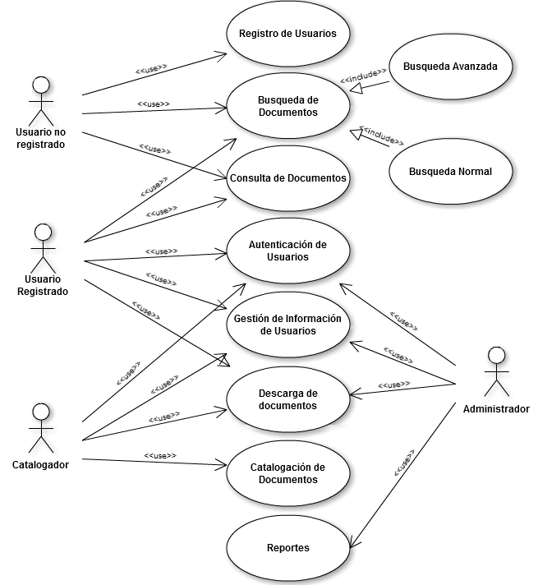

Empresa | Universidad del Valle | Logo
Nombre del caso de uso: | Registro de usuarios
Código: | C01 | Fecha: | 2/4/2011
Autores: | Alejandro Valdés
Descripción: | En este caso de uso se describe el registro de un nuevo usuario a la biblioteca virtual.
Actores: | Usuario de la biblioteca digital
Precondiciones: | El usuario no debe estar registrado en la biblioteca
Flujo Normal
Actor |  | Sistema
1. El caso de uso inicia cuando un usuario no registrado le solicita a la aplicación registrarse en el sistema. |  | 2. Se solicita al usuario llenar los siguientes campos: nombre (string), apellido (string), género (char), fecha de nacimiento(string), e-mail (string), nivel de escolaridad (combobox), vínculo con univalle (combobox) (no obligatorio), pregunta secreta (string) , respuesta secreta (string), username (string) y password (string), por medio de una interfaz de registro de usuario.
3. El usuario digita sus datos llenando los campos especificados en la interfaz de registro de usuario de la aplicación. |  | 5. Se verifica que los campos obligatorios que se especifican en el registro estén bien digitados.
4. El usuario envía sus datos de registro a la aplicación. |  | 6. Se realiza una comprobación en la base de datos con el username ingresado por el usuario.
 |  | 7. Se agrega un nuevo usuario a la base de datos.
Flujo Alternativo
 |  | 5.1 Al realizar la verificación, se encuentran campos obligatorios vacíos o mal digitados.
 |  | 5.2 El sistema notifica al usuario los errores encontrados y solicita el reingreso de los datos
 |  | 6.1 La comprobación muestra que ya existe un usuario con un mismo username
 |  | 6.2 El sistema notifica al usuario que debe ingresar un username diferente al que ingreso anteriormente
Poscondiciones: | El usuario debe estar registrado en la base de datos, y deberá tener asignado un tipo de perfil para poder acceder al sistema.
Excepciones: | No se puede establecer una conexión a la base de datos
[Boceto Interfaz]
Aprobado por: |  | Fecha:

Empresa | Universidad del Valle | Logo
Nombre del caso de uso: | Autenticación usuarios
Código: | C02 | Fecha: | 2/4/2011
Autores: | María Cristina Bustos
Descripción: | En este caso de uso se describe la autenticación de un usuario para acceder al sistema de la biblioteca digital.
Actores: | Usuario de la biblioteca digital
Precondiciones: | El usuario debe estar registrado en la biblioteca
Flujo Normal
Actor |  | Sistema
1. Este caso de uso inicia cuando un usuario ingresa a la opción de autenticación |  | 4. Se verifican los datos ingresados por el usuario mediante una consulta a la base de datos
2. El usuario digita sus datos de ingreso, en este caso, su username (string) y su password (string) |  | 5. Se autentica al usuario, estableciendo una interfaz especial según su tipo de usuario
3. El usuario envía sus datos
Flujo Alternativo
 |  | 4.1 Al verificar los datos del usuario resultan no ser válidos, se le notifica al usuario este error y se le pide reingresar los datos. Va al paso número 2 del flujo normal
Poscondiciones: | El sistema debe mostrar una interfaz según el tipo de usuario que se autenticó
Excepciones: | No se puede establecer una conexión a la base de datos
[Boceto Interfaz]
Aprobado por: |  | Fecha:

Empresa | Universidad del Valle
Nombre del caso de uso: | Gestión de Información de usuarios
Código: | C03 | Fecha: | 40578
Autores: | Alejandro Valdés
Descripción: | En este caso de uso se describe la gestión de usuarios, la cual alberga modificación e inactivación de los usuarios registrados en la base de datos de la biblioteca digital.
Actores: | Usuario Registrado
Precondiciones: | El usuario debe estar autenticado en la aplicación
Sección: Modificar Información de Usuario.
Flujo Normal
Actor |  | Sistema
1. El caso de uso inicia cuando un usuario registrado ingresa a la opción de modificación de información de usuario |  | 2. Al ingresar un usuario registrado o catalogador, se muestra una interfaz donde se permite modificar todos los datos pertenecientes a este excepto su username.  Si es un usuario con perfil de administrador, este podrá seleccionar un usuario digitando su username en la misma interfaz, pero no podrá modificar sus intereses en las áreas de ciencias de la computación.
3. Si el usuario tiene perfil de administrador, este digita el username del usuario que desea modificar. |  | 4. Se consultan los datos sobre el usuario seleccionado y los visualiza en la interfaz de la aplicación
5. El usuario modifica los datos personales que prefiera. |  | 7. Se verifica los datos modificados, buscando campos obligatorios vacios o tipos de datos erróneos.
6. El usuario envía los datos personales modificados. |  | 8. Se ejecuta una consulta en la base de datos modificando la información del usuario
 |  | 9. El sistema notifica al usuario que la actualización de los datos se hizo de manera correcta
Flujo Alternativo
 |  | 2.1 El administrador ingresa un username no existente, se devuelve un mensaje de error, y se solicita el reingreso del username
 |  | 7.1 Existen errores en los datos ingresados, datos mal digitados, datos no válidos en la base de datos o ausencia de datos. Se mostrara un mensaje donde se solicite el reingreso de estos.
Poscondiciones: | Se ha modificado la información de un usuario en la base de datos.
Excepciones: | No se puede establecer una conexión a la base de datos
Sección: Inactivación de Usuario
Flujo Normal
Actor |  | Sistema
1. Este caso de uso inicia cuando el usuario ingresa a la opción de inactivación de su cuenta en la aplicación, en el caso del administrador, este podrá inactivar la cuenta del usuario que seleccione |  | 2. El sistema muestra una interfaz donde se permite inactivar un usuario.
3. Si el usuario tiene perfil normal o de catalogador, se le pasa al sistema por defecto su username.  Si el usuario tiene perfil de administrador, el administrador digita el username del usuario que quiera inactivar. |  | 3. El sistema solicita confirmación al usuario sobre la inactivación
4. El usuario confirma la acción |  | 5. Se ejecuta la consulta sobre la base de datos para inactivar el usuario
6. Se muestra un mensaje de confirmación de la inactivación de usuario.
Si es un usuario normal o catalogador, se autenticará automáticamente como usuario no registrado
Flujo Alternativo
4.1 El usuario no confirma la acción, se cancela todo el proceso y se muestra la interfaz de modificación de datos personales
Poscondiciones: | Se ha inactivado un usuario en la base de datos.
Excepciones: | No se puede establecer una conexión a la base de datos
[Boceto Interfaz]
Aprobado por: |  | Fecha:

Empresa | Universidad del Valle
Nombre del caso de uso: | Catalogación de documentos
Código: | C04 | Fecha: | 40667
Autores: | María Cristina Bustos
Descripción: | Este caso de uso describe todos los procesos que puede realizar un catalogador en la aplicación
Actores: | Usuario de la biblioteca digital
Precondiciones: | El usuario debe ser un catalogador
Sección: Catalogar Documentos
Flujo Normal
Actor |  | Sistema
1. Este caso de uso inicia cuando el catalogador tiene un nuevo documento para catalogar en la biblioteca digital |  | 2. El sistema muestra la interfaz donde se permite catalogar documentos.
3. El catalogador digita los datos básicos correspondientes del nuevo documento: tipo de material (string con uno de los tipos existentes ya en la base de datos), número de identificación (string), título principal (string), título secundario (string), editorial (string, no obligatoria), fecha de publicación (string), fecha catalogación (string), fecha de creación (string, automática al agregar el documento), idioma (string, no obligatorio), derechos de autor (string), breve descripción (string). |  | 4. El sistema verifica que todos los datos introducidos sean correctos o que no exista ausencia en algún campo obligatorio
5. El catalogador digita el autor del documento |  | 6. El sistema verifica que el autor exista en la base de datos.
7. El catalogador digita las palabras clave del documento |  | 8. El sistema que las palabras claves existan en la base de datos
9. El catalogador clasifica el documento en una o varias áreas del conocimiento |  | 10. El sistema verifica la existencia de las áreas del conocimiento del documento a catalogar
11. El catalogador almacena el documento en la biblioteca |  | 12. El sistema busca en la base de datos los usuarios con interés en alguna área de computación de la cual el documento está asociado, y les informa sobre la nueva existencia del documento en la biblioteca.
Flujo Alternativo
 |  | 4.1 Existen errores en los datos ingresados, datos mal digitados, datos no válidos en la base de datos o ausencia de datos. Se pedirá el reingreso de estos.
 |  | 6.1 El autor ingresado no existe en la base de datos. Se pedirá nuevamente su digitación o la agregación de él a la base de datos.
 |  | 8.1 Las palabras claves ingresadas no existen en la base de datos. Se pedirá nuevamente su digitación o la agregación a la base de datos.
Poscondiciones: | Nuevo documento agregado a la base de datos de la biblioteca digital.
Excepciones: | No se puede establecer una conexión a la base de datos
Sección: Modificar Documento.
Flujo Normal
Actor |  | Sistema
1. El catalogador selecciona la opción modificar documento |  | 2. El sistema muestra una interfaz para modificar este documento con los campos para ingresar la información
3. El catalogador ingresa el id documento que desea modificar. |  | 4. Se muestran los datos actuales de ese documento específico que están almacenados en la base de datos.
5. El catalogador modifica los datos actuales del documento que desea. |  | 6. Se verifican los datos modificados estén correctos.
 |  | 7. El sistema informa que la modificación realizada ha sido exitosa.
Flujo Alternativo
 |  | 4.1 El documento ingresado es inexistente en la base de datos, se pide nuevamente el ingreso del documento.
 |  | 6.1 Existen errores en los datos ingresados, datos mal digitados, datos no válidos en la base de datos o ausencia de datos. Se pedirá el reingreso de estos.
Poscondiciones: | Se ha modificado la información de un documento en la base de datos de la biblioteca digital.
Excepciones: | No se puede establecer una conexión a la base de datos
Sección: Inactivar Documento.
Flujo Normal
Actor |  | Sistema
1. El catalogador selecciona la opción inactivar documento |  | 2. El sistema muestra una interfaz para inactivar un documento seleccionado.
3. El catalogador ingresa el id del documento que desea inactivar |  | 4. Se muestran los datos actuales de ese documento específico que están almacenados en la base de datos.
6. El catalogador confirma que desea inactivar el documento seleccionado. |  | 5. Se muestra un mensaje de confirmación para efectuar la inactivación.
 |  | 7. Se manda una consulta a la base de datos que efectúe la inactivación de este documento.
 |  | 8. Se muestra un mensaje que informa que la inactivación ha sido exitosa.
Flujo Alternativo
6.1 El catalogador no desea eliminar el documento. Se volverá a la interfaz de inactivar documento. |  | 4.1 El documento ingresado no existe en la base de datos, se pedirá el reingreso de este.
Poscondiciones: | Se ha eliminado un documento en la base de datos de la biblioteca digital.
Excepciones: | No se puede establecer una conexión a la base de datos
Sección: Agregar Palabra Clave
Flujo Normal
Actor |  | Sistema
1. El catalogador selecciona la opción de ingresar palabra clave |  | 2. El sistema muestra una interfaz para agregar esta nueva palabra clave con los campos para ingresar la información
3. El catalogador digita la palabra clave que desea agregar con su respectiva descripción |  | 5. Se verifican que los datos ingresados estén correctos.
4. El catalogador envía los datos |  | 6. El sistema confirma la adición de una nueva palabra clave
Flujo Alternativo
 |  | 5.1 Los datos ingresados están mal digitados, o ausentes, o el área que se quiere ingresar ya existe en la base de datos. Se pedirá el reingreso de los datos.
Poscondiciones: | Una nueva palabra clave ha sido agregada a la base de datos de la biblioteca digital.
Excepciones: | No se puede establecer una conexión a la base de datos
Sección: Agregar Áreas de Ciencias de Computación
Flujo Normal
Actor |  | Sistema
1. El catalogador escoge la opción de agregar una nueva área de las ciencias de la computación |  | 2. El sistema muestra una interfaz para agregar esta nueva área con los campos para ingresar la información
3. El catalogador escribe los datos básicos del área nueva, que son el nombre (string), identificación (string), y su descripción (string), y la identificación de su área padre (string) (no obligatorio). |  | 5. Se verifican que los datos ingresados estén correctos.
4. El catalogador envía los datos |  | 6. El sistema confirma la adición de una nueva área de la computación
Flujo Alternativo
 |  | 5.1 Los datos ingresados están mal digitados, o ausentes, o la identificación del área que se quiere ingresar ya existe en la base de datos. Se pedirá el reingreso de los datos.
Poscondiciones: | Una nueva área de las ciencias de computación ha sido agregada a la base de datos de la biblioteca digital.
Excepciones: | No se puede establecer una conexión a la base de datos
Sección: Agregar Autores
Flujo Normal
Actor |  | Sistema
1. El catalogador ingresa a la opción de agregar autores |  | 2. El sistema muestra una interfaz con los campos para ingresar un autor nuevo
3. El catalogador digita los datos del nuevo autor a agregar, que son su nombre(string), correo electrónico(string) y su acrónimo(string) |  | 5. El sistema verifica los datos ingresados y los guarda en la base de datos
4. El catalogador envía los datos
Flujo Alternativo
 |  | 5.1 Hay un error en los datos ingresados, se solicita el reingreso de datos.
Poscondiciones: | La base de datos del sistema debe tener el nuevo autor agregado
Excepciones: | No se puede establecer una conexión a la base de datos
[Boceto Interfaz]
Aprobado por: |  | Fecha:

Empresa | Universidad Del Valle
Nombre del caso de uso: | Consulta de documentos
Código: | C05 | Fecha: | 40606
Autores: | Alejandro Valdés
Descripción: | En este caso de uso se describe el proceso de consulta en la biblioteca digital
Actores: | Usuario de la biblioteca digital
Precondiciones: | Ser usuario registrado o no registrado de la biblioteca digital
Flujo Normal
Actor |  | Sistema
1. El usuario (registrado o no registrado) inicia una consulta |  | 3.El sistema responde de acuerdo al tipo de consulta que eligió el usuario
2. El usuario decide qué tipo de consulta desea realizar (general o avanzada) |  | 5. Se consulta en la base de datos los datos ingresados por el usuario para generar la consulta
4.1 El usuario realiza una consulta general, en la cual sólo se necesita digitar una frase que contiene uno o varios términos de consulta |  | 6.Se muestra los resultados obtenidos en los cuales se encuentra los nombres de los documentos encontrados y el autor
4.2 El usuario realiza una consulta avanzada, en la cual puede ingresar título, autor, área de conocimiento, fecha de publicación, formato del documento e idioma |  | 7. Se guarda en la base de datos la consulta realizada como la fecha, hora, área de conocimiento, tipo de usuario
8. El usuario selecciona el documento deseado de los resultados obtenidos para verlo en detalle |  | 9.Muestra el documento seleccionado
Flujo Alternativo
 |  | 6.1 Los resultados de la consulta no fueron exitosos (no se obtuvo ningún resultado)
Poscondiciones: | Se debe guardar la consulta en la base de datos y ser mostrada al usuario
Excepciones: | No se puede establecer una conexión a la base de datos
[Boceto Interfaz]
Aprobado por: |  | Fecha:

Empresa | Universidad Del Valle
Nombre del caso de uso: | Descarga de documentos
Código: | C06 | Fecha: | 5/4/2011
Autores: | María Cristina Bustos
Descripción: | En este caso de uso se explicará el proceso de descarga de documentos de la biblioteca
Actores: | Usuarios registrados
Precondiciones: | Ser un usuario registrado de la biblioteca digital, la búsqueda del documento tenga resultados válidos
Flujo Normal
Actor |  | Sistema
1. El usuario selecciona el documento que va a descargar |  | 3. El sistema consulta la url física del documento que va a ser descargado
2. El usuario selecciona la opción descargar documento |  | 4. El sistema muestra la dirección url donde se puede descargar el documento
5. El usuario descarga el documento |  | 6.Se guarda en la base de datos de la descarga como hora, fecha, el username del usuario y la identificación del documento
Flujo Alternativo
 |  | 5.1 El URL del documento no está actualmente disponible
Poscondiciones: | El usuario ha descargado los documentos que necesitaba (si estaban disponibles)
Excepciones: | No se puede establecer una conexión a la base de datos, la conexión a internet dificulta la descarga de los documentos
[Boceto Interfaz]
Aprobado por: |  | Fecha:

Empresa | Universidad Del Valle
Nombre del caso de uso: | Reportes
Código: | C07 | Fecha: | 4/4/2011
Autores: | Julián D. Rodríguez
Descripción: | En este caso de uso se explicará el proceso de generación de reportes en la biblioteca digital.
Actores: | Administrador.
Precondiciones: | Tener en la base de datos un historial de todas las consultas realizadas por todos los usuarios en la biblioteca digital.
Flujo Normal
Actor |  | Sistema
1. El caso de uso inicia cuando el administrador quiere acceder la a interfaz de generación de reportes y estadísticas. |  | 2. Se muestran las opciones de reportes ofrecidas por el sistema, entre ellas están: documentos por fecha, documentos por autor, usuarios por tipo de perfil, registro de descargas, registro de consultas, documentos por áreas, documentos por tipo de material y documentos por formato.
3. El administrador selecciona una de las opciones para generar su estadística o reporte. |  | 4. Se muestra una interfaz de parametrización de reportes y estadísticas dependiendo de la opción seleccionada.
5. El administrador escoge las opciones que quiere mostrar en su reporte o estadística. |  | 6. Se realiza una consulta a la base de datos para generar el reporte especificado.
 |  | 7. El sistema muestra el reporte deseado al usuario.
Flujo Alternativo
 |  | 7.1 Se muestra un mensaje indicando que la consulta no tuvo éxito, pues no se encontraron datos en los campos seleccionados.
Poscondiciones: | Se generó el reporte deseado por el administrador.
Excepciones: | No se puede establecer una conexión a la base de datos.
[Boceto Interfaz]
Aprobado por: |  | Fecha:

Empresa | Universidad Del Valle
Nombre del caso de uso: | Búsqueda de documentos general
Código: | C08 | Fecha: | 22/04/2011
Autores: | Alejandro Valdés
Descripción: | En este caso de uso se describe el proceso de buscar un documento por medio de la Búsqueda General
Actores: | Usuario de la biblioteca digital
Precondiciones: | Ser usuario registrado o no registrado de la biblioteca digital
Flujo Normal
Actor |  | Sistema
1. El caso de uso inicia cuando un usuario entra a la búsqueda general de la aplicación |  | 2. El sistema muestra una interfaz simple con un solo campo para la introducción de metadatos, estos metadatos son titulo del documento, autor del documento o alguna palabra clave.
3. El usuario introduce cualquier metadato que conozca del documento que quiera buscar |  | 4. Se consulta en la base de datos si existe algún documento relacionado con los metadatos ingresados por el usuario.
 |  | 5.Se muestra una lista que contiene únicamente el titulo y el autor de los documentos encontrados relacionados con los metadatos ingresados
Flujo Alternativo
 |  | 5.1 Si no se encuentra ninguna coincidencia, se muestra mensaje al usuario indicándole que la búsqueda no tuvo éxito.
Poscondiciones: | El usuario tiene una lista de documentos existentes en la base de datos relacionados a los metadatos ingresados. Para cada documento de esta lista, el usuario puede consultar su información detallada.
Excepciones: | No se puede establecer una conexión a la base de datos
Aprobado por: |  | Fecha:

Empresa | Universidad Del Valle
Nombre del caso de uso: | Búsqueda de documentos avanzada
Código: | C09 | Fecha: | 22/04/2011
Autores: | María Cristina Bustos
Descripción: | En este caso de uso se describe el proceso de buscar un documento por medio de la Búsqueda Avanzada
Actores: | Usuario de la biblioteca digital
Precondiciones: | Ser usuario registrado o no registrado de la biblioteca digital
Flujo Normal
Actor |  | Sistema
1. Este caso de uso inicia cuando un usuario entra a la interfaz avanzada de búsqueda de la aplicación |  | 2.El sistema muestra una interfaz con los siguientes campos: titulo, autor, áreas del conocimiento (múltiples); también puede seleccionar la fecha de publicación, el formato del archivo y el idioma; se debe permitir buscar con restricciones, definidas de la siguiente forma: "Con todas las palabras", "con alguna de estas palabras", "sin estas palabras", para la fecha, se permiten los siguientes parámetros: cualquier fecha, en el último mes, hace 6 meses, hace un año, hace 2 años, hace 5 años.
3. El usuario ingresa los datos que necesite con las restricciones que prefiera y envía la consulta |  | 4. Se consulta en la base de datos con datos ingresados por el usuario cumpliendo las restricciones
 |  | 5.Se muestra una lista que contiene únicamente el titulo y el autor de los documentos encontrados relacionados con los datos ingresados
Flujo Alternativo
 |  | 5.1 Si no se encuentra ninguna coincidencia, se muestra mensaje al usuario indicándole que la búsqueda no tuvo éxito.
Poscondiciones: | El usuario tiene una lista de documentos existentes en la base de datos relacionados a los metadatos ingresados. Para cada documento de esta lista, el usuario puede consultar su información detallada.
Excepciones: | No se puede establecer una conexión a la base de datos
Aprobado por: |  | Fecha:

Para usuarios normales
- Permitir la consulta de documentos
- Permitir la descarga de documentos
Para usuarios administradores
- Permitir generar estadísticas sobre los documentos
- Permitir la gestión de usuarios
Para usuarios catalogadores
- Permitir la catalogación de documentos
Para usuarios no registrados
- Permitir el registro de nuevos usuarios
- Permitir la consulta de documentos

2.3 Características de los usuarios
- Administrador: encargado de gestionar todo lo relacionado con las operaciones e información de los usuarios de la biblioteca digital
- Catalogador: encargado de clasificar y almacenar los documentos del repositorio
- Usuario registrado: puede consultar y descargar documentos de la biblioteca digital
- Usuario no registrado: solo puede consultar documentos de la biblioteca digital

2.4 Restricciones

Por el momento no se han definido restricciones para este proyecto.

2.5 Suposiciones y Dependencias
Suposiciones
Se asume que los requisitos en este documento son estables una vez que sean aprobados por los usuarios. Cualquier petición de cambios en la especificación debe ser aprobada por todas las partes intervinientes y será gestionada por el equipo de desarrollo.
Dependencias
Ya que este será un proyecto desarrollado en lenguaje Java deben tenerse en cuenta algunos de los elementos necesarios para el funcionamiento de la aplicación.
- JDK
- JRE

2.6 Requisitos Futuros
La aplicación necesita al menos 1152x864 de resolución de pantalla.

Matriz de Requerimientos

ID | Descripción | Fuente | Prioridad | Estado | Usuarios Involucrados
REQUERIMIENTOS FUNCIONALES
R 1.1 | El sistema debe permitir registrar nuevos usuarios en la base de datos de la biblioteca digital usando los siguientes datos: login (string), contraseña (string), verificación de la contraseña (string), pregunta secreta (string), respuesta secreta (string), nombres (string), apellidos (string), género (combobox), fecha de nacimiento(combobox), correo electrónico (string), nivel de escolaridad (combobox), vínculo con Univalle (combobox). | Enunciado | 5 | Implementado | Usuario no registrado
R 1.2 | El sistema debe permitir seleccionar a los usuarios que están en proceso de registro, un conjunto de áreas de interés de las ciencias de computación para su registro. | Enunciado | 4 | Implementado | Usuario no registrado
R 1.3 | El sistema debe registrar la fecha y hora en la cual un usuario se registra en la base de datos. | Enunciado | 4 | Implementado | Usuario no registrado
R 1.4 | El sistema debe permitir 3 tipos de usuarios en la aplicación. | Enunciado | 4 | Implementado | Usuario registrado
R 2.1 | El sistema debe permitir al usuario autenticarse en el sistema usando su login y contraseña. | Enunciado | 5 | Implementado | Usuario registrado
R 2.2 | El sistema debe proveer privilegios de administración (gestión de usuarios, descarga de archivos, consulta de documentos) al administrador. | Enunciado | 5 | Implementado | Administrador
R 2.3 | El sistema debe proveer privilegios de descarga de archivos y consulta de documentos a los usuarios con perfil de usuarios normales | Enunciado | 5 | Implementado | Usuario normal
R 2.4 | El sistema debe proveer privilegios de catalogación, consulta de documentos y descarga de archivos a los usuarios con perfil de catalogador. | Enunciado | 5 | Implementado | Catalogadores
R 3.1 | El sistema debe permite al administrador modificar cualquier perfil de un usuario registrado, esto incluye una desactivación del mismo. | Enunciado | 3 | Implementado | Administrador
R 3.2 | El sistema debe permitir modificar los datos personales del usuario por parte de el mismo | Enunciado | 3 | Implementado | Usuario normal
R 3.3 | El sistema debe permitir al usuario registrado modificar sus intereses en las áreas de las ciencias de computación. | Enunciado | 3 | Implementado | Usuario normal
R 3.4 | El sistema debe permitir al usuario desactivar su propio perfil en la aplicación. | Enunciado | 3 | Implementado | Usuario normal
R 3.5 | El sistema debe permitir la asignación de perfiles de usuario inmediatamente se han registrado. | Enunciado | 4 | Implementado | Administrador.
R 4.1 | El sistema debe permitir al catalogador establecer dos metadatos especiales, tipo de material y descripción para los documentos a catalogar. Estos datos pueden ser utilizados con diferentes documentos. | Enunciado | 5 | Implementado | Catalogador
R 4.2 | El sistema debe almacenar datos básicos de los documentos. | Enunciado | 5 | Implementado | Catalogador
R 4.3 | El sistema debe registrar la fecha y hora en la cual un usuario se adiciona un documento a la base de datos | Enunciado | 4 | Implementado | Catalogador
R 4.4 | El sistema debe agregar autores a la biblioteca digital. | Enunciado | 4 | Implementado | Catalogador
R 4.5 | El sistema debe agregar nuevas áreas de las ciencias de la computación. | Enunciado | 4 | Implementado | Catalogador
R 4.6 | El sistema debe agregar palabras clave a la biblioteca digital. | Enunciado | 5 | Implementado | Catalogador
R 4.7 | El sistema debe estar en capacidad de enviar notificaciones a los usuarios según sus intereses en áreas de las ciencias de la computación. | Enunciado | 3 | Implementado | Usuario registrado.
R 5.1 | El sistema debe ofrecer dos tipos de búsqueda para los usuarios; general y avanzada. | Enunciado | 5 | Implementado | Usuario registrado, usuario no registrado.
R 5.2 | El sistema debe permitir la búsqueda de documentos por medio de uno o más metadatos ingresados por el usuario. | Enunciado | 5 | Implementado | Usuario registrado, usuario no registrado.
R 5.3 | El sistema debe mostrar los resultados de las búsquedas a través de una lista con el documento y el autor. | Enunciado | 3 | Implementado | Usuario registrado, usuario no registrado.
R 5.4 | El sistema debe permitir la búsqueda avanzada de documentos por medio de campos específicos. | Enunciado | 3 | Implementado | Usuario registrado, usuario no registrado.
R 5.5 | El sistema debe establecer restricciones sobre los campos de búsqueda. | Enunciado | 2 | Implementado | Usuario registrado, usuario no registrado.
R 5.6 | El sistema debe consultar los documentos con restricción que hayan sido agregados en un tiempo específico. | Enunciado | 2 | Implementado | Usuario registrado, usuario no registrado.
R 5.7 | El sistema debe aplicar una restricción para la búsqueda de un documento con un área de ciencias de computación particular. | Enunciado | 3 | Implementado | Usuario registrado, usuario no registrado.
R 5.8 | El sistema debe aplicar una restricción para la búsqueda de un documento con un idioma en particular. | Enunciado | 2 | Implementado | Usuario registrado, usuario no registrado.
R 5.9 | El sistema debe aplicar restricciones de búsqueda de documentos por el tipo del documento. | Enunciado | 3 | Implementado | Usuario registrado, usuario no registrado.
R 5.10 | El sistema debe permitir que cuando un usuario haga una consulta a un documento específico, se deba llamar a la base de datos para retornar la información básica de dicho documento. | Enunciado | 3 | Implementado | Usuario registrado, usuario no registrado.
R 5.11 | El sistema debe permitir el almacenamiento de registros referentes a consultas de documentos específicos. | Enunciado | 3 | Implementado | Usuario registrado, usuario no registrado.
R 6.1 | El sistema debe permitir la descarga de documentos para los usuarios registrados. | Enunciado | 5 | Implementado | Usuario registrado.
R 6.2 | El sistema debe registrar cuando se descargue un archivo guardando fecha, hora, nombre de usuario e identificador del documento. | Enunciado | 3 | Implementado | Usuario registrado.
R 7.1 | El sistema debe generar reportes acerca del uso de la biblioteca, entre estos, se incluyen reportes por consultas de documentos, por descarga de documentos, por usuarios registrados y documentos catalogados. | Enunciado | 4 | Implementado | Administrador.
R 7.2 | El sistema debe permitir al administrador elegir el reporte o estadísticas que él desee, mediante una interfaz especializada. | Enunciado | 3 | Implementado | Administrador.
R 7.3 | El sistema debe permitir la parametrización de los reportes o estadísticas, a través de interfaces, en donde se debe permitir modificar parámetros tales como intervalos de tiempo y atributos relacionados con cada uno de los reportes generados. | Enunciado | 3 | Implementado | Administrador.
R 7.4 | El sistema debe crear los reportes o estadísticas en formato pdf. | Enunciado | 5 | Implementado | Administrador.
R 7.5 | El sistema debe permitir crear diagramas con los datos obtenidos de los reportes estadísticos, como diagramas de pastel y diagramas de barra. | Enunciado | 4 | Implementado | Administrador.
R 7.6 | El sistema debe agregar los diagramas a los pdf generados en los reportes estadísticos. | Enunciado | 4 | Implementado | Administrador.

Escala
Muy Alta | 5
Alta | 4
Media | 3
Baja | 2
Muy Baja | 1

3 Requisitos Específicos
Requerimientos detallados

Descripción del requerimiento | El sistema debe permitir registrar nuevos usuarios en la base de datos de la biblioteca digital usando los siguientes datos: login (string), contraseña (string), verificación de la contraseña (string), pregunta secreta (string), respuesta secreta (string), nombres (string), apellidos (string), género (combobox), fecha de nacimiento(combobox), correo electrónico (string), nivel de escolaridad (combobox), vínculo con Univalle (combobox). | Estado | Implementado
Creado por | Eduardo Pinto | Actualizado por | Eduardo Pinto
Fecha creación | 4/4/2011 | Fecha de Actualización | 06/07/2011
Identificador | R 1.1
Tipo de Requerimiento | Crítico | Tipo de requerimiento | Funcional
Datos de Entrada | login (string), contraseña (string), verificación de la contraseña (string), pregunta secreta (string), respuesta secreta (string), nombres (string), apellidos (string), género (combobox), fecha de nacimiento(combobox), correo electrónico (string), nivel de escolaridad (combobox), vínculo con Univalle (combobox).
Datos de salida | Mensaje al usuario diciendo que se ha registrado exitosamente
Resultados Esperados | Un nuevo registro en la base de datos con los datos suministrados por el usuario
Origen | El requerimiento surge de la necesidad de almacenar información relacionada con el usuario para su posterior uso
Dirigido a | Usuarios no registrados
Prioridad | 5
Requerimientos Asociados | R 1.2
Precondiciones | El usuario no debe estar registrado en la base de datos
Poscondiciones | Se crea un usuario nuevo en la biblioteca digital con los datos suministrados anteriormente
Criterios de Aceptación | Permite que un usuario no registrado logre registrarse en la base de datos de la aplicación exitosamente ingresando sus datos personales como nombre, apellidos, genero, fecha de nacimiento, nivel de escolaridad, vínculo con Univalle, correo electrónico, pregunta secreta, respuesta secreta, login, contraseña.

Descripción del requerimiento | El sistema debe permitir seleccionar a los usuarios que están en proceso de registro, un conjunto de áreas de interés de las ciencias de computación para su registro. | Estado | Implementado
Creado por | Eduardo Pinto | Actualizado por | Eduardo Pinto
Fecha creación | 4/4/2011 | Fecha de Actualización | 06/07/2011
Identificador | R 1.2
Tipo de Requerimiento | No critico | Tipo de requerimiento | Funcional
Datos de Entrada | Conjunto de áreas de las ciencias de computación que el usuario desea registrar
Datos de salida | Un mensaje al usuario que áreas seleccionó
Resultados Esperados | Se almacena en la base de datos las áreas de computación seleccionadas por el usuario que están en proceso de registro
Origen | La aplicación necesita conocer las áreas de computación seleccionadas por el usuario en el momento del registro para poder notificarle cuando se agregue un nuevo documento relacionado con dichas áreas
Dirigido a | Usuarios no registrados
Prioridad | 4
Requerimientos Asociados | R 3.4, R 4.6, R 4.8
Precondiciones | El usuario no debe estar registrado en la base de datos y debe haber iniciado el proceso de registro
Poscondiciones | El sistema conoce las áreas de computación en las cuales el usuario está interesado
Criterios de Aceptación | Permite que un usuario en proceso de registro pueda escoger una o más áreas de interés

Descripción del requerimiento | El sistema debe registrar la fecha y hora en la cual un usuario se registra en la base de datos. | Estado | Implementado
Creado por | Eduardo Pinto | Actualizado por | Eduardo Pinto
Fecha creación | 4/4/2011 | Fecha de Actualización | 06/07/2011
Identificador | R 1.3
Tipo de Requerimiento | No crítico | Tipo de requerimiento | Funcional
Datos de Entrada | Hora y fecha del momento en el cual el usuario se registró
Datos de salida | Mensaje interno diciendo que se registro la hora y fecha de registro el usuario
Resultados Esperados | Se almacena en la base de datos la hora y la fecha en la que el usuario se registro
Origen | Surge de la necesidad de llevar registro de la hora y fecha en que un usuario se registra en el sistema para poder generar estadísticas posteriormente
Dirigido a | Usuarios no registrados
Prioridad | 4
Requerimientos Asociados | R 1.1,R 1.2, R 7.1
Precondiciones | Debe haberse registrado exitosamente un usuario
Poscondiciones | Se crea exitosamente el registro con la hora y fecha en que se registro el usuario
Criterios de Aceptación | Permite que el sistema almacene la hora y fecha de registro del usuario.

Descripción del requerimiento | El sistema debe permitir 3 tipos de usuarios en la aplicación. | Estado | Implementado
Creado por | Eduardo Pinto | Actualizado por | Eduardo Pinto
Fecha creación | 04//04/2011 | Fecha de Actualización | 06/07/2011
Identificador | R 1.4
Tipo de Requerimiento | Crítico | Tipo de requerimiento | Funcional
Datos de Entrada | Registro del usuario
Datos de salida | Un mensaje diciendo la asignación del tipo de usuario
Resultados Esperados | Se espera que todos los usuarios tengan un tipo de usuario según la decisión del administrador de la biblioteca digital.
Origen | Se debe brindar diferentes funcionalidades a los usuarios dependiendo del perfil que se le ha asignado.
Dirigido a | Usuarios registrados.
Prioridad | 4
Requerimientos Asociados | R 1.1, R 2.2, R 2.3, R 2.4
Precondiciones | El sistema ya tiene que haber verificado que el usuario está registrado en la base de datos.
Poscondiciones | El usuario debe tener un tipo de usuario según los indicados anteriormente.
Criterios de Aceptación | Permite 3 tipos de usuarios en la aplicación

Descripción del requerimiento | El sistema debe permitir al usuario autenticarse en el sistema usando su login y contraseña. | Estado | Implementado
Creado por | Eduardo Pinto | Actualizado por | Eduardo Pinto
Fecha creación | 4/4/2011 | Fecha de Actualización | 06/07/2011
Identificador | R 2.1
Tipo de Requerimiento | Crítico | Tipo de requerimiento | Funcional
Datos de Entrada | Login y password del usuario que desea ingresar al sistema
Datos de salida | Un mensaje que indica si la autenticación ha sido correcta o ha fallado
Resultados Esperados | El usuario puede ingresar a la aplicación satisfactoriamente
Origen | Es debido a que los usuarios registrados pueden hacer uso de la aplicación dependiendo de su perfil
Dirigido a | Usuarios registrados
Prioridad | 5
Requerimientos Asociados | R 1.1
Precondiciones | El usuario debe estar registrado en la base de datos, conocer su login y password
Poscondiciones | Se debe poder acceder a la aplicación sin problema alguno
Criterios de Aceptación | Permite autenticar a los usuarios en el sistema

Descripción del requerimiento | El sistema debe proveer privilegios de administración (gestión de usuarios, descarga de archivos, consulta de documentos) al administrador. | Estado | Implementado
Creado por | Eduardo Pinto | Actualizado por | Eduardo Pinto
Fecha creación | 4/5/2011 | Fecha de Actualización | 06/07/2011
Identificador | R 2.2
Tipo de Requerimiento | Crítico | Tipo de requerimiento | Funcional
Datos de Entrada | Ingreso del usuario a la biblioteca digital con perfil de administrador.
Datos de salida | Una interfaz para la administración de la biblioteca digital.
Resultados Esperados | El administrador tiene una interfaz para modificar aspectos de la biblioteca.
Origen | Surge de la necesidad de ofrecer una interfaz con privilegios especiales para los administradores.
Dirigido a | Administrador
Prioridad | 5
Requerimientos Asociados | R 1.4, R 2.1
Precondiciones | Debe estar registrado en la base de datos, saber su login y contraseña y tener el perfil de administrador.
Poscondiciones | El usuario con perfil de administrador pudo usar su interfaz exitosamente.
Criterios de Aceptación | Permite tener privilegios de administración como la gestión de usuarios, descarga y consulta de documentos.

Descripción del requerimiento | El sistema debe proveer privilegios de descarga de archivos y consulta de documentos a los usuarios con perfil de usuarios normales. | Estado | Implementado
Creado por | Eduardo Pinto | Actualizado por | Eduardo Pinto
Fecha creación | 4/5/2011 | Fecha de Actualización | 06/07/2011
Identificador | R 2.3
Tipo de Requerimiento | Crítico | Tipo de requerimiento | Funcional
Datos de Entrada | Ingreso del usuario a la biblioteca digital con perfil de usuario normal.
Datos de salida | Una interfaz para el uso de la biblioteca digital para los usuarios normales que les permita descargar.
Resultados Esperados | El usuario normal obtiene una interfaz que le permite descargar los documentos que necesite.
Origen | Surge de la necesidad de ofrecer una interfaz con privilegios especiales para los usuarios registrados.
Dirigido a | Usuarios con perfil de usuario normal
Prioridad | 5
Requerimientos Asociados | R 2.1,R 1.4
Precondiciones | Debe estar registrado en la base de datos, saber su login y contraseña y tener perfil de usuario normal.
Poscondiciones | El usuario con perfil normal pudo usar su interfaz exitosamente
Criterios de Aceptación | Permite tener privilegios de usuario normal como la consulta y descarga de documentos.

Descripción del requerimiento | El sistema debe proveer privilegios de catalogación, consulta de documentos y descarga de archivos a los usuarios con perfil de catalogador. | Estado | Implementado
Creado por | Eduardo Pinto | Actualizado por | Eduardo Pinto
Fecha creación | 4/5/2011 | Fecha de Actualización | 06/07/2011
Identificador | R 2.4
Tipo de Requerimiento | Crítico | Tipo de requerimiento | Funcional
Datos de Entrada | Ingreso del usuario a la biblioteca digital con perfil de catalogador.
Datos de salida | Una interfaz para el uso de la biblioteca digital para los catalogadores que les permita realizar todas las actividades relacionadas con la catalogación de documentos de la biblioteca digital.
Resultados Esperados | El catalogador obtiene una interfaz que le permite realizar actividades de catalogación.
Origen | Surge de la necesidad de ofrecer una interfaz con privilegios especiales para los catalogadores.
Dirigido a | Usuarios con perfil de catalogador
Prioridad | 5
Requerimientos Asociados | R 2.1, R 1.4
Precondiciones | El usuario debe estar registrado en la base de datos, saber su login y contraseña y ser un catalogador.
Poscondiciones | El usuario con perfil de catalogador pudo usar su interfaz exitosamente
Criterios de Aceptación | Permite tener privilegios de catalogador como la catalogación, consulta y descarga de documentos

Descripción del requerimiento | El sistema debe permitir al administrador modificar cualquier perfil de un usuario registrado, esto incluye una desactivación del mismo. | Estado | Implementado
Creado por | Eduardo Pinto | Actualizado por | Eduardo Pinto
Fecha creación | 4/4/2011 | Fecha de Actualización | 06/07/2011
Identificador | R 3.1
Tipo de Requerimiento | No crítico | Tipo de requerimiento | Funcional
Datos de Entrada | Identificación del usuario que se desea modificar, nuevos datos que se desean cambiar del usuario.
Datos de salida | Los datos del usuario modificados
Resultados Esperados | El resultado esperado es que los datos sean cambiados en la base de datos de tal forma que cuando se necesite en un futuro saber los datos de este usuario tenga los cambios hechos anteriormente por el administrador.
Origen | Surge de la necesidad de actualizar los datos de los usuarios.
Dirigido a | Administrador
Prioridad | 3
Requerimientos Asociados | R 1.1, R 1.2, R 2.2, R 1.4
Precondiciones | Haberse autenticado como administrador, el usuario buscado esté registrado.
Poscondiciones | Encontrar al usuario deseado, cambiar datos del usuario encontrado.
Criterios de Aceptación | Permite la modificación del perfil de un usuario registrado por parte del administrador

Descripción del requerimiento | El sistema debe permitir modificar los datos personales del usuario por parte de él mismo. | Estado | Implementado
Creado por | Eduardo Pinto | Actualizado por | Eduardo Pinto
Fecha Creación | 4/4/2011 | Fecha de Actualización | 06/07/2011
Identificador | R 3.2
Tipo de Requerimiento | No crítico | Tipo de requerimiento | Funcional
Datos de Entrada | Identificación del usuario, nuevos datos del usuario que se desean cambiar del usuario
Datos de salida | Mensaje confirmando las modificaciones del usuario
Resultados Esperados | Se espera que los datos sean cambiados en la base de datos
Origen | Surge de la necesidad de permitir al usuario actualizar sus propios datos
Dirigido a | Usuarios registrados
Prioridad | 3
Requerimientos Asociados | R 1.1, R 1.2, R 1.4
Precondiciones | Usuario registrado y autenticado
Poscondiciones | Datos modificados del usuario autenticado
Criterios de Aceptación | Permite modificar al usuario sus datos personales

Descripción del requerimiento | El sistema debe permitir al usuario registrado modificar sus intereses en las áreas de las ciencias de computación. | Estado | Implementado
Creado por | Eduardo Pinto | Actualizado por | Eduardo Pinto
Fecha creación | 4/4/2011 | Fecha de Actualización | 06/07/2011
Identificador | R 3.3
Tipo de Requerimiento | No crítico | Tipo de requerimiento | Funcional
Datos de Entrada | Modificaciones a las áreas de computación
Datos de salida | Mensaje confirmando las modificaciones al perfil del usuario
Resultados Esperados | Se espera que los datos (áreas de las ciencias de la computación) sean cambiados de las bases de datos
Origen | Surge de la necesidad de actualizar los datos de los usuarios respecto a las áreas de la ciencia de la computación
Dirigido a | Usuarios registrados
Prioridad | 3
Requerimientos Asociados | R 1.1, R 1.2, R 1.4
Precondiciones | Usuario registrado y autenticado
Poscondiciones | Datos modificados del usuario autenticado
Criterios de Aceptación | Permite modificar al usuario sus áreas de interés en las ciencias de la computación

Descripción del requerimiento | El sistema debe permitir al usuario desactivar su propio perfil en la aplicación. | Estado | Implementado
Creado por | Eduardo Pinto | Actualizado por | Eduardo Pinto
Fecha creación | 4/4/2011 | Fecha de Actualización | 06/07/2011
Identificador | R 3.4
Tipo de Requerimiento | Crítico | Tipo de requerimiento | Funcional
Datos de Entrada | La identificación del usuario, la solicitud de desactivación de perfil del usuario
Datos de salida | Un mensaje que confirma la suspensión o desactivación del usuario.
Resultados Esperados | La suspensión o desactivación del perfil del usuario en la base de datos de la biblioteca digital
Origen | Surge de la necesidad de que un usuario pueda eliminarse el mismo de la biblioteca digital
Dirigido a | Usuarios registrados
Prioridad | 3
Requerimientos Asociados | R 1.1, R 1.2, R 1.4
Precondiciones | El usuario buscado esté registrado y autenticado
Poscondiciones | El usuario se suspende o desactiva de la biblioteca digital
Criterios de Aceptación | Permite al usuario desactivar su cuenta en la aplicación

Descripción del requerimiento | El sistema debe permitir la asignación de perfiles de usuario inmediatamente se han registrado. | Estado | Implementado
Creado por | Marcel Sandoval | Actualizado por | Marcel Sandoval
Fecha creación | 4/4/2011 | Fecha de Actualización | 06/07/2011
Identificador | R 3.5
Tipo de Requerimiento | Crítico | Tipo de requerimiento | Funcional
Datos de Entrada | Login del usuario, tipo de usuario que se asignará al usuario seleccionado (usuario registrado).
Datos de salida | Mensaje confirmando la asignación del perfil al usuario.
Resultados Esperados | Se espera que el nuevo usuario tenga ya asignado su perfil y todas las opciones que conlleva
Origen | Se origina en la necesidad de administrar las diferentes acciones que puede realizar un usuario de la biblioteca de acuerdo a su perfil
Dirigido a | Administrador.
Prioridad | 4
Requerimientos Asociados | R 1.1, R 1.4, R 2.1, R 2.2
Precondiciones | El usuario se registre en la biblioteca digital.
Poscondiciones | El usuario debe tener un perfil asignado.
Criterios de Aceptación | Permite la asignación de perfiles inmediata cuando el usuario se registra en la aplicacion

Descripción del requerimiento | El sistema debe permitir al catalogador establecer dos metadatos especiales, tipo de material y descripción para los documentos a catalogar. Estos datos pueden ser utilizados con diferentes documentos. | Estado | Implementado
Creado por | Marcel Sandoval | Actualizado por | Marcel Sandoval
Fecha creación | 4/4/2011 | Fecha de Actualización | 06/07/2011
Identificador | R 4.1
Tipo de Requerimiento | Crítico. | Tipo de requerimiento | Funcional
Datos de Entrada | Los datos de entrada son el tipo de material (Libro, articulo, memoria, trabajo de grado, tesis de maestría, tesis de doctorado, material de clase y otros que puedan aparecer en el futuro.) y su correspondiente descripción.
Datos de salida | Mensaje de que los datos fueron almacenados exitosamente.
Resultados Esperados | Los nuevos datos del documento están almacenados en la base de datos.
Origen | Esto surge debido a que se necesita diferenciar entre los distintos tipos de documentos que se van a almacenar en la biblioteca digital.
Dirigido a | Usuarios registrados con perfil asignado de catalogador.
Prioridad | 5
Requerimientos Asociados | R 2.1, R 2.1, R 2.4
Precondiciones | Usuario registrado, con perfil de catalogador.
Poscondiciones | Existen nuevos datos acerca de un nuevo documento en la biblioteca.
Criterios de Aceptación | Permite asignar al documento el tipo de material y la descripción de este por parte del catalogador

Descripción del requerimiento | El sistema debe almacenar datos básicos de los documentos. | Estado | Implementado
Creado por | Marcel Sandoval | Actualizado por | Marcel Sandoval
Fecha creación | 4/4/2011 | Fecha de Actualización | 06/07/2011
Identificador | R 4.2
Tipo de Requerimiento | Crítico | Tipo de requerimiento | Funcional
Datos de Entrada | Son los datos básicos que posee el documento (tipo material, número de identificación, título principal, título secundario y/o traducido, editorial, fecha publicación, fecha catalogación, fecha creación, idioma, derechos de autor, resumen, autores, palabras clave, áreas).
Datos de salida | Mensaje de que los datos fueron almacenados exitosamente.
Resultados Esperados | Los nuevos datos básicos del documento están almacenados en la base de datos.
Origen | Esto surge debido a que se necesita diferenciar entre los distintos tipos de documentos que se van a almacenar en la biblioteca digital, además de ser una forma de clasificar los documentos.
Dirigido a | Usuarios registrados con perfil asignado de catalogador.
Prioridad | 5
Requerimientos Asociados | R 2.1, R 2.2, R 2.4
Precondiciones | Usuario registrado con perfil de catalogador.
Poscondiciones | Se ingresarán datos básicos de un nuevo documento.
Criterios de Aceptación | Permite almacenar los datos básicos del documento como: tipo material, id, título principal, titulo secundario, editorial, fecha publicación, fecha catalogación, fecha creación, idioma, derechos de autor, resumen, autores, palabras claves, áreas.

Descripción del requerimiento | El sistema debe registrar la fecha y hora en la cual un usuario adiciona un documento a la base de datos. | Estado | Implementado
Creado por | Marcel Sandoval | Actualizado por | Marcel Sandoval
Fecha creación | 4/4/2011 | Fecha de Actualización | 06/07/2011
Identificador | R 4.3
Tipo de Requerimiento | No crítico | Tipo de requerimiento | Funcional
Datos de Entrada | Ninguno, el sistema automáticamente registra la fecha, la hora y el login del catalogador después de haber registrado el documento.
Datos de salida | Ninguno
Resultados Esperados | Se guarda en la base de datos un registro con la fecha y hora de catalogación del documento.
Origen | Surge de la necesidad de guardar un registro de la catalogación de documentos para saber la historia de cambios de estos documentos y para generar estadísticas sobre la catalogación.
Dirigido a | Usuarios no registrados.
Prioridad | 4
Requerimientos Asociados | R 4.1, R 4.2, R 4.3, R 7.1
Precondiciones | Se debe catalogar un documento.
Poscondiciones | Se guarda un registro con la hora y fecha de catalogación del documento.
Criterios de Aceptación | Permite almacenar la fecha y hora en que un documento es adicionado a la aplicacion

Descripción del requerimiento | El sistema debe agregar autores a la biblioteca digital. | Estado | Implementado
Creado por | Marcel Sandoval | Actualizado por | Marcel Sandoval
Fecha creación | 4/4/2011 | Fecha de Actualización | 06/07/2011
Identificador | R 4.5
Tipo de Requerimiento | No crítico. | Tipo de requerimiento | Funcional
Datos de Entrada | Los datos del nuevo autor: nombre del autor, apellido, correo y acrónimo.
Datos de salida | Mensaje de que los datos del nuevo autor fueron almacenados exitosamente.
Resultados Esperados | Los nuevos datos del autor del documento están almacenados en la base de datos.
Origen | Esto surge debido a que existen documentos anónimos y se quieren proteger los derechos de autor de cada documento.
Dirigido a | Usuarios registrados con perfil asignado de catalogador.
Prioridad | 4
Requerimientos Asociados | R 2.1, R 2.2, R 2.4
Precondiciones | Usuario registrado con perfil de catalogador.
Poscondiciones | Se guardarán los datos del nuevo autor en la biblioteca digital.
Criterios de Aceptación | Permite al catalogador registrar autores en la aplicación

Descripción del requerimiento | El sistema debe agregar nuevas áreas de las ciencias de la computación. | Estado | Implementado
Creado por | Marcel Sandoval | Actualizado por | Marcel Sandoval
Fecha creación | 4/4/2011 | Fecha de Actualización | 06/07/2011
Identificador | R 4.5
Tipo de Requerimiento | No crítico. | Tipo de requerimiento | Funcional
Datos de Entrada | Los datos son ID del área, nombre del área, descripción del área
Datos de salida | Mensaje de que los datos fueron almacenados exitosamente.
Resultados Esperados | Una nueva área de las ciencias de la computación se encuentra en la base de datos.
Origen | Esto ya que pueden surgir muchas áreas a través del tiempo, además debemos diferenciar las temáticas de cada uno de los documentos.
Dirigido a | Usuarios registrados con perfil asignado de catalogador.
Prioridad | 4
Requerimientos Asociados | R 1.2, R 4.2
Precondiciones | Usuario registrado con perfil de catalogador.
Poscondiciones | Se crea una nueva área de las ciencias de la computación según la especificación dada.
Criterios de Aceptación | Permite al catalogador registrar áreas de las ciencias de la computacion en la aplicación

Descripción del requerimiento | El sistema debe agregar palabras clave a la biblioteca digital. | Estado | Implementado
Creado por | Marcel Sandoval | Actualizado por | Marcel Sandoval
Fecha creación | 4/2/2011 | Fecha de Actualización | 06/07/2011
Identificador | R 4.6
Tipo de Requerimiento | No crítico. | Tipo de requerimiento | Funcional
Datos de Entrada | Datos de las palabras claves: palabra clave, nombre y la descripción de la palabra clave.
Datos de salida | Mensaje de que los datos fueron almacenados exitosamente.
Resultados Esperados | Los nuevos datos de las palabras claves del documento están almacenados en la base de datos.
Origen | Esto surge debido a que las palabras claves ayudan a mejorar las búsquedas de los documentos
Dirigido a | Usuarios registrados con perfil asignado de catalogador.
Prioridad | 5
Requerimientos Asociados | R 2.1, R 2.2, R 2.4
Precondiciones | Usuario registrado con perfil de catalogador.
Poscondiciones | Se ingresarán los datos de la palabra clave relacionada con los documentos respectivos.
Criterios de Aceptación | Permite al catalogador registrar palabras clave en la aplicación

Descripción del requerimiento | El sistema debe estar en capacidad de enviar notificaciones a los usuarios según sus intereses en áreas de las ciencias de la computación. | Estado | Implementado
Creado por | Marcel Sandoval | Actualizado por | Marcel Sandoval
Fecha creación | 4/3/2011 | Fecha de Actualización | 06/07/2011
Identificador | R 4.7
Tipo de Requerimiento | No crítico. | Tipo de requerimiento | Funcional
Datos de Entrada | Nombre áreas de interés.
Datos de salida | Mensaje que muestra las actualizaciones que existen en las áreas de interés del usuario.
Resultados Esperados | Recepción satisfactoria de las notificaciones por parte del usuario.
Origen | Esto surge debido a que queremos mantener informados a los usuarios acerca de nuevos documentos que les podrían interesar.
Dirigido a | Usuarios registrados.
Prioridad | 3
Requerimientos Asociados | R 2.1, R 2.2, R 2.4
Precondiciones | Usuario registrado con perfil de catalogador, usuario registrado.
Poscondiciones | Se mostrarán las notificaciones respectivas (puede no haber notificaciones).
Criterios de Aceptación | Permite notificar al usuario sobre novedades en la biblioteca digital relacionadas con sus áreas de interés

Descripción del requerimiento | El sistema debe ofrecer dos tipos de búsqueda para los usuarios; general y avanzada. | Estado | Implementado
Creado por | Marcel Sandoval | Actualizado por | Marcel Sandoval
Fecha creación | 4/4/2011 | Fecha de Actualización | 06/07/2011
Identificador | R 5.1
Tipo de Requerimiento | Crítico | Tipo de requerimiento | Funcional
Datos de Entrada | Ninguno
Datos de salida | Dos interfaces según la necesidad el usuario (general o avanzada).
Resultados Esperados | Se espera que se elija al menos una de las dos opciones de búsqueda.
Origen | Surge de la necesidad de ofrecer diferentes interfaces de búsqueda según las necesidades de búsqueda de los usuarios.
Dirigido a | Usuarios no registrados, usuarios registrados.
Prioridad | 5
Requerimientos Asociados | R 5.2, R 5.4
Precondiciones | Seleccionar una modalidad de búsqueda.
Poscondiciones | Se debe mostrar una interfaz de búsqueda (general o avanzada).
Criterios de Aceptación | Permite la búsqueda básica y avanzada

Descripción del requerimiento | El sistema debe permitir la búsqueda de documentos por medio de uno o más metadatos ingresados por el usuario. | Estado | Implementado
Creado por | Marcel Sandoval | Actualizado por | Marcel Sandoval
Fecha creación | 4/4/2011 | Fecha de Actualización | 06/07/2011
Identificador | R 5.2
Tipo de Requerimiento | No crítico | Tipo de requerimiento | Funcional
Datos de Entrada | Uno o más criterios de búsqueda (titulo, autor, palabra clave, área) del documento que se quiere buscar.
Datos de salida | Una interfaz con el nombre del documento y los autores para seleccionar (si existe el documento).
Resultados Esperados | Se espera realizar una búsqueda sobre la base de datos de la biblioteca digital y mostrar los resultados de ésta.
Origen | Surge de la necesidad de hacer una búsqueda simplificada para los usuarios.
Dirigido a | Usuarios registrados, usuario no registrado.
Prioridad | 5
Requerimientos Asociados | R 5.1, R 5.3
Precondiciones | Entrar a la búsqueda general.
Poscondiciones | Mostrar una interfaz con los documentos y sus respectivos autores o un mensaje el cual dice que no se ha encontrado el documento respectivo a los criterios de búsqueda ingresados.
Criterios de Aceptación | Permite la búsqueda básica que puede ser por cualquier metadato

Descripción del requerimiento | El sistema debe mostrar los resultados de las búsquedas a través de una lista con el documento y el autor. | Estado | Implementado
Creado por | Marcel Sandoval | Actualizado por | Marcel Sandoval
Fecha creación | 4/4/2011 | Fecha de Actualización | 06/07/2011
Identificador | R 5.3
Tipo de Requerimiento | Crítico | Tipo de requerimiento | Funcional
Datos de Entrada | Ninguno
Datos de salida | Una interfaz con la respectiva información de los documentos y sus autores (si hubo resultados).
Resultados Esperados | Que se muestre una lista de resultados desde la cual el usuario podrá escoger el documento que le interese.
Origen | Surge de la necesidad de mostrar los resultados de las búsquedas realizadas sobre la base de datos de la biblioteca digital.
Dirigido a | Usuarios registrados, usuarios no registrados.
Prioridad | 3
Requerimientos Asociados | R 5.1, R 5.3
Precondiciones | Haber ingresado los criterios de búsqueda de la consulta, encontrar documentos relacionados con esos criterios de búsqueda.
Poscondiciones | Se mostrará una interfaz con los resultados obtenidos mostrando el nombre del documento y el autor (si hubo resultados).
Criterios de Aceptación | Permite mostrar los resultados de la búsqueda realizada por medio de una lista con el documento y el autor

Descripción del requerimiento | El sistema debe permitir la búsqueda avanzada de documentos por medio de campos específicos. | Estado | Implementado
Creado por | Marcel Sandoval | Actualizado por | Marcel Sandoval
Fecha creación | 4/4/2011 | Fecha de Actualización | 06/07/2011
Identificador | R 5.4
Tipo de Requerimiento | Crítico. | Tipo de requerimiento | Funcional
Datos de Entrada | Datos para la búsqueda avanzada, título, autor, palabra clave, área, fecha publicación, idioma, formato de archivo, además se puede especificar más la búsqueda con las opciones (con todas las palabras, con algunas palabras, sin estas palabras)
Datos de salida | Resultado de la consulta (si hubo resultados).
Resultados Esperados | Se muestren los resultados obtenidos de la búsqueda realizada por medio de la búsqueda avanzada.
Origen | Nace de la necesidad de realizar consultas más detalladas sobre la base de datos de la biblioteca digital.
Dirigido a | Usuarios registrados, usuarios no registrados.
Prioridad | 3
Requerimientos Asociados | R 5.1, R 5.2, R 5.3
Precondiciones | Haber ingresado los criterios de búsqueda deseados por el usuario.
Poscondiciones | Se espera mostrar resultados sobre los datos que se han realizado la búsqueda.
Criterios de Aceptación | Permite la búsqueda avanzada por medio de campos como: título, autor, palabra clave, área, fecha de publicación, idioma, formato.

Descripción del requerimiento | El sistema debe establecer restricciones sobre los campos de búsqueda. | Estado | Implementado
Creado por | Juan Camilo Vásquez | Actualizado por | Juan Camilo Vásquez
Fecha creación | 4/4/2011 | Fecha de Actualización | 06/07/2011
Identificador | R 5.5
Tipo de Requerimiento | No crítico. | Tipo de requerimiento | Funcional
Datos de Entrada | Es la selección por parte del usuario de uno de los siguientes campos, "con todas las palabras", "con algunas de estas palabras", "sin estas palabras".
Datos de salida | Ninguno
Resultados Esperados | Mejorar el tiempo y resultados de la consulta hecha por el usuario.
Origen | Surge de la necesidad de permitir restricciones sobre los campos "Título", "Autor", "Palabra clave" para tener mejores resultados.
Dirigido a | Usuarios registrados, usuarios no registrados.
Prioridad | 3
Requerimientos Asociados | R 5.1, R 5.3, R 5.4
Precondiciones | Ser un usuario registrado o no registrado, el usuario debe haber ingresado en la opción de búsqueda avanzada
Poscondiciones | El usuario debe haber elegido o no una de las siguientes opciones "con todas las palabras", "con algunas palabras", "sin estas palabras, para restringir los campos "Título", "Autor", "Palabra clave", la opción que se toma por defecto es "con todas las palabras".
Criterios de Aceptación | Permite parametrizar la búsqueda por medio de las opciones: con todas las palabras, algunas y sin ellas.

Descripción del requerimiento | El sistema debe consultar los documentos con restricción que hayan sido agregados en un tiempo específico. | Estado | Implementado
Creado por | Juan Camilo Vásquez | Actualizado por | Juan Camilo Vásquez
Fecha creación | 4/4/2011 | Fecha de Actualización | 06/07/2011
Identificador | R 5.6
Tipo de Requerimiento | No crítico. | Tipo de requerimiento | Funcional
Datos de Entrada | Pueden ser opciones dadas por las restricciones o ningún dato.
Datos de salida | Ninguna
Resultados Esperados | Hacer efectiva la restricción de tiempo que escoja el usuario o la restricción por defecto cuando se haga la búsqueda.
Origen | Surge de la necesidad de mostrar los documentos que cumplan con la restricción de tiempo elegida por el usuario o ninguna de ellas, la cual hará la búsqueda sobre todos los documentos.
Dirigido a | Usuarios registrados, usuarios no registrados.
Prioridad | 2
Requerimientos Asociados | R 5.4
Precondiciones | Ser un usuario registrado o no registrado, el usuario debe haber ingresado en la opción de búsqueda avanzada
Poscondiciones | El usuario debe haber elegido o no una de las opciones permitidas, si no escoge ninguna se hará la búsqueda en todos los documentos.
Criterios de Aceptación | Permite consultar documentos por una fecha especifica

Descripción del requerimiento | El sistema debe aplicar una restricción para la búsqueda de un documento con un área de ciencias de computación particular. | Estado | Implementado
Creado por | Juan Camilo Vásquez | Actualizado por | Juan Camilo Vásquez
Fecha creación | 4/4/2011 | Fecha de Actualización | 06/07/2011
Identificador | R 5.7
Tipo de Requerimiento | No crítico. | Tipo de requerimiento | Funcional
Datos de Entrada | Pueden ser opciones dadas por las restricciones o ningún dato.
Datos de salida | Ninguna.
Resultados Esperados | Cuando el usuario lleve a cabo la búsqueda se hará efectiva la restricción de área de conocimiento para mejorar los resultados en la búsqueda del documento.
Origen | Si el usuario conoce esta restricción para el documento que está buscando, brinda más facilidad para encontrar el documento y hace más ligeros los resultados de las consultas a la base de datos.
Dirigido a | Usuarios registrados, usuario no registrados
Prioridad | 3
Requerimientos Asociados | R 5.1, R 5.3
Precondiciones | Usuarios registrados, usuarios no registrados, que ingresan a la búsqueda avanzada.
Poscondiciones | El usuario debe haber elegido o no alguna de las áreas de conocimiento, verse efectiva la restricción cuando el usuario busque el documento deseado.
Criterios de Aceptación | Permite limitar la búsqueda de un documento con un área de las ciencias de la computación particular

Descripción del requerimiento | El sistema debe aplicar una restricción para la búsqueda de un documento con un idioma en particular. | Estado | Implementado
Creado por | Juan Camilo Vásquez | Actualizado por | Juan Camilo Vásquez
Fecha creación | 4/4/2011 | Fecha de Actualización | 06/07/2011
Identificador | R 5.8
Tipo de Requerimiento | No crítico. | Tipo de requerimiento | Funcional
Datos de Entrada | Pueden ser opciones dadas por las restricciones o ningún dato.
Datos de salida | Ninguno
Resultados Esperados | Hacer efectiva la restricción de idioma sobre la búsqueda que haga el usuario.
Origen | Si el usuario conoce el idioma en el que se ha hecho el documento, colocarlo como una restricción de la búsqueda, para brinda más facilidad para encontrar el documento y hace más ligeros los resultados de las consultas a la base de datos.
Dirigido a | Usuarios registrados, usuarios no registrados.
Prioridad | 3
Requerimientos Asociados | R 5.1
Precondiciones | El usuario debe haber ingresado a la opción de búsqueda avanzada.
Poscondiciones | Haber colocado la restricción del idioma sobre la búsqueda del documento que llevará acabo el usuario en la biblioteca digital
Criterios de Aceptación | Permite limitar la búsqueda de un documento con un idioma particular

Descripción del requerimiento | El sistema debe aplicar restricciones de búsqueda de documentos por el tipo del documento. | Estado | Implementado
Creado por | Juan Camilo Vásquez | Actualizado por | Juan Camilo Vásquez
Fecha creación | 4/4/2011 | Fecha de Actualización | 06/07/2011
Identificador | R 5.9
Tipo de Requerimiento | No crítico. | Tipo de requerimiento | Funcional
Datos de Entrada | Pueden ser opciones dadas por las restricciones o ningún dato.
Datos de salida | Ninguno
Resultados Esperados | Hacer efectiva la restricción de formato (pdf, doc, odt, etc) cuando el usuario lleve a cabo la búsqueda del documento.
Origen | Si el usuario conoce esta restricción para el documento que está buscando, brinda más facilidad para encontrar el documento y hace más ligeros los resultados de las consultas a la base de datos.
Dirigido a | Usuarios registrados, usuarios no registrados.
Prioridad | 3
Requerimientos Asociados | R 5.1, R 5.3
Precondiciones | El usuario puede o no estar registrado, debe ingresar a la búsqueda avanzada.
Poscondiciones | Elegir o no un formato dependiendo de la selección del usuario, aplicar la restricción a la búsqueda.
Criterios de Aceptación | Permite limitar la búsqueda de un documento con un tipo de documento particular

Descripción del requerimiento | El sistema debe permitir que cuando un usuario haga una consulta a un documento específico, se deba llamar a la base de datos para retornar la información básica de dicho documento. | Estado | Implementado
Creado por | Juan Camilo Vásquez | Actualizado por | Juan Camilo Vásquez
Fecha creación | 4/4/2011 | Fecha de Actualización | 06/07/2011
Identificador | R 5.10
Tipo de Requerimiento | No crítico. | Tipo de requerimiento | Funcional
Datos de Entrada | Selección de un documento entre la lista de documentos encontrados después de hacer efectiva la búsqueda
Datos de salida | Se muestra la información básica del documento elegido por el usuario.
Resultados Esperados | La búsqueda fue exitosa y el usuario encontró el documento que está buscando.
Origen | En muchas ocasiones un usuario necesita saber más información de un documento aparte de su título y su autor como cuando fue publicado documento o cual fue su editorial, entre otros.
Dirigido a | Usuarios registrados, usuarios no registrados.
Prioridad | 3
Requerimientos Asociados | R 5.1, R 5.3
Precondiciones | Un usuario registrado o usuario no registrado debe entras a búsqueda ya sea avanzada o no, llenar o no los campos, darle en el botón buscar y por ultimo escoger un documento.
Poscondiciones | Arrojar una GUI con los datos básicos del documento que ha sido buscado, los cuales son tipo de material, número de identificación, título principal, título secundario y/o Traducido, Editorial, Fecha Publicación, Fecha Catalogación, Fecha Creación, Idioma, Derechos de Autor y una breve descripción o resumen del material.
Criterios de Aceptación | Permite mostrar datos más detallados del documento después de su busqueda

Descripción del requerimiento | El sistema debe permitir el almacenamiento de registros referentes a consultas de documentos específicos. | Estado | Implementado
Creado por | Juan Camilo Vásquez | Actualizado por | Juan Camilo Vásquez
Fecha creación | 4/4/2011 | Fecha de Actualización | 06/07/2011
Identificador | R 5.11
Tipo de Requerimiento | No crítico. | Tipo de requerimiento | Funcional
Datos de Entrada | Nombre usuario, fecha y hora de consulta.
Datos de salida | Ninguno
Resultados Esperados | El almacenamiento se realizó con éxito.
Origen | Para generar reportes y estadísticas, por ejemplo, las horas de tráficos en la biblioteca.
Dirigido a | Usuarios registrados, usuarios no registrados.
Prioridad | 3
Requerimientos Asociados | R 5.1, R 5.3
Precondiciones | Usuario registrado, usuario no registrado, haber entrado en búsqueda normal o avanzada, el usuario pulsa el botón "Buscar", después de haber llenado o no las restricciones sobre el documento en cuestión, por ultimo escoger un documento de la lista resultante de la búsqueda.
Poscondiciones | Generar datos suficientes para hacer estadistas sobre la búsqueda de los documentos, Con base en esta información se pueden saber cuáles son los documentos que más se buscan, cuáles son las áreas en las cuales los usuarios muestran mayor interés, cuáles son las franjas horarias de más tráfico en la biblioteca.
Criterios de Aceptación | Permite guardar la fecha y hora de consulta de un documento por parte del usuario

Descripción del requerimiento | El sistema debe permitir la descarga de documentos para los usuarios registrados. | Estado | Implementado
Creado por | Juan Camilo Vásquez | Actualizado por | Juan Camilo Vásquez
Fecha creación | 4/4/2011 | Fecha de Actualización | 06/07/2011
Identificador | R 6.1
Tipo de Requerimiento | No crítico. | Tipo de requerimiento | Funcional
Datos de Entrada | Selección del documento por parte del usuario, entre la lista de documentos encontrados.
Datos de salida | Copia del documento seleccionado por el usuario.
Resultados Esperados | Descarga de la copia del documento seleccionado por el usuario.
Origen | Generar datos suficientes para hacer estadísticas sobre la búsqueda de los documentos, Con base en esta información se pueden saber cuáles son los documentos que más se descargan, cuáles son las áreas en las cuales los usuarios muestran mayor interés, cuáles son las franjas horarias de más tráfico en la biblioteca.
Dirigido a | Usuarios registrados.
Prioridad | 5
Requerimientos Asociados | R 2.1, R 6.2, R 7.1
Precondiciones | Usuario registrado, autentificación correcta, escoger búsqueda avanzada o búsqueda normal, consulta con resultados exitosos, selección de uno de los documentos encontrado.
Poscondiciones | El usuario descargó la copia del documento.
Criterios de Aceptación | Permite descargar el documento consultado por parte de los usuario registrados

Descripción del requerimiento | El sistema debe registrar cuando se descargue un archivo guardando fecha, hora, nombre de usuario e identificador del documento. | Estado | Implementado
Creado por | Juan Camilo Vásquez | Actualizado por | Juan Camilo Vásquez
Fecha creación | 4/4/2011 | Fecha de Actualización | 06/07/2011
Identificador | R 6.2
Tipo de Requerimiento | No crítico. | Tipo de requerimiento | Funcional
Datos de Entrada | Selección y descarga de documento por parte de un usuario.
Datos de salida | Ninguno.
Resultados Esperados | Guardar fecha, hora, nombre de usuario e identificador del documento correctamente.
Origen | Surge debido a la necesidad de generar estadísticas sobre las descargas de documentos de la biblioteca.
Dirigido a | Usuarios registrados
Prioridad | 3
Requerimientos Asociados | R 2.1, R 6.1, R 7.1
Precondiciones | Usuario registrado, autentificación correcta, escoger búsqueda avanzada o búsqueda normal, consulta con resultados exitosos, selección de uno de los documentos encontrado y descargarlo.
Poscondiciones | Se ha descargado un documento por parte de un usuario registrado.
Criterios de Aceptación | Permite almacenar la fecha, hora, id del material y login del usuario al descargar un documento

Descripción del requerimiento | El sistema debe generar reportes acerca del uso de la biblioteca, entre estos, se incluyen reportes por consultas de documentos, por descarga de documentos, por usuarios registrados y documentos catalogados. | Estado | Implementado
Creado por | Juan Camilo Vásquez | Actualizado por | Juan Camilo Vásquez
Fecha creación | 4/4/2011 | Fecha de Actualización | 06/07/2011
Identificador | R 7.1
Tipo de Requerimiento | No critico. | Tipo de requerimiento | Funcional
Datos de Entrada | Selección por parte de un usuario de un reporte específico o ninguno.
Datos de salida | Devuelve un reporte con datos específicos acerca de la actividad en la biblioteca digital.
Resultados Esperados | Mostrar en una interfaz gráfica de usuario con una lista de datos asociada a la actividad en la biblioteca digital y su uso.
Origen | Surge debido a la necesidad de saber cómo está el estado de la base de datos, en cuanto a documentos que existen por cada área de conocimiento y usuarios que acceden a ellos.
Dirigido a | Administrador.
Prioridad | 4
Requerimientos Asociados | R 7.2
Precondiciones | Deben haber ingresado al menos una opción de reporte.
Poscondiciones | Mostrar el reporte de acuerdo a la selección por parte del usuario.
Criterios de Aceptación | Permite generar reportes sobre el uso de la biblioteca digital

Descripción del requerimiento | El sistema debe permitir al administrador elegir el reporte o estadísticas que él desee, mediante una interfaz especializada. | Estado | Implementado
Creado por | Juan Camilo Vásquez | Actualizado por | Juan Camilo Vásquez
Fecha creación | 4/4/2011 | Fecha de Actualización | 06/07/2011
Identificador | R 7.2
Tipo de Requerimiento | No critico. | Tipo de requerimiento | Funcional
Datos de Entrada | Selección por parte del administrador de un tipo de reportes o estadísticas.
Datos de salida | No hay datos de salida.
Resultados Esperados | Se muestra una interfaz grafica donde se puede ver el informe, y una opción para generar un archivo.
Origen | Surge debido a la necesidad de generar reportes o estadísticas de uso de la aplicación
Dirigido a | Administrador
Prioridad | 4
Requerimientos Asociados | R 7.1
Precondiciones | El usuario debe ser un administrador, se debe seleccionar un tipo de reporte y unos parámetros relacionados
Poscondiciones | Mostrar el reporte con los datos obtenidos de la base de datos, según las entradas seleccionadas por el administrador
Criterios de Aceptación | Permite elegir al administrador que tipo de reporte desea

Descripción del requerimiento | El sistema debe permitir la parametrización de los reportes o estadísticas, a través de interfaces, en donde se debe permitir modificar parámetros tales como intervalos de tiempo y atributos relacionados con cada uno de los reportes generados. | Estado | Implementado
Creado por | Juan Camilo Vásquez | Actualizado por | Juan Camilo Vásquez
Fecha creación | 4/4/2011 | Fecha de Actualización | 06/07/2011
Identificador | R 7.3
Tipo de Requerimiento | No critico. | Tipo de requerimiento | Funcional
Datos de Entrada | Selección por parte del administrador de un tipo de reportes o estadísticas y unos parámetros relacionados
Datos de salida | No hay datos de salida.
Resultados Esperados | El administrador puede elegir los parámetros del reporte o la estadística.
Origen | Surge debido a la necesidad parametrizar los reportes y las estadísticas.
Dirigido a | Administrador.
Prioridad | 4
Requerimientos Asociados | R 7.2
Precondiciones | El usuario debe ser un administrador, se debe seleccionar un tipo de reporte y unos parámetros relacionados.
Poscondiciones | Creación de un pdf con los datos del reporte generado anteriormente.
Criterios de Aceptación | Permite generar los reportes en formato pdf

Descripción del requerimiento | El sistema debe crear los reportes o estadísticas en formato pdf. | Estado | Implementado
Creado por | Juan Camilo Vásquez | Actualizado por | Juan Camilo Vásquez
Fecha creación | 4/4/2011 | Fecha de Actualización | 4/27/2011
Identificador | R 7.4
Tipo de Requerimineto | No critico. | Tipo de requerimiento | Funcional
Datos de Entrada | Reporte creado anteriormente.
Datos de salida | Un archivo pdf con el contenido del reporte seleccionado.
Resultados Esperados | Un archivo que el administrador puede guardar que contiene el reporte en un formato pdf.
Origen | Surge debido a la necesidad de tener una forma de guardar una copia de los reportes de la aplicación.
Dirigido a | Administrador
Prioridad | 4
Requerimientos Asociados | R 7.1, R 7.2, R 7.3
Precondiciones | El usuario debe ser un administrador, se debe seleccionar un tipo de reporte y unos parámetros relacionados.
Poscondiciones | Creación de un pdf con los datos del reporte generado anteriormente.
Criterios de Aceptación | Permitir generar los reportes o estadísticas en formato pdf

Descripción del requerimiento | El sistema debe permitir crear diagramas con los datos obtenidos de los reportes estadísticos, como diagramas de pastel y diagramas de barras. | Estado | Implementado
Creado por | Juan Camilo Vásquez | Actualizado por | Juan Camilo Vásquez
Fecha creación | 4/4/2011 | Fecha de Actualización | 4/27/2011
Identificador | R 7.5
Tipo de Requerimineto | No critico. | Tipo de requerimiento | Funcional
Datos de Entrada | Selección por parte del administrador de un reporte estadístico parametrizado o no.
Datos de salida | No hay datos de salida.
Resultados Esperados | La creación de los respectivos diagramas del reporte estadístico.
Origen | Surge debido a la necesidad de tener diagramas tangibles de los reportes estadísticos.
Dirigido a | Administrador.
Prioridad | 4
Requerimientos Asociados | R 7.3, R 7.4
Precondiciones | El administrador debe haber seleccionado un reporte estadístico.
Poscondiciones | Se genera un diagrama de pastel y un diagrama de barras.
Criterios de Aceptación | Crear el diagrama de pastel y de barras para el reporte estadístico.

Descripción del requerimiento | El sistema debe agregar los diagramas a los pdf generados en los reportes estadísticos. | Estado | Implementado
Creado por | Juan Camilo Vásquez | Actualizado por | Juan Camilo Vásquez
Fecha creación | 4/4/2011 | Fecha de Actualización | 4/27/2011
Identificador | R 7.6
Tipo de Requerimineto | No critico. | Tipo de requerimiento | Funcional
Datos de Entrada | El diagrama de pastel y de barras de un reporte estadístico
Datos de salida | Un archivo formato pdf.
Resultados Esperados | El diagrama de pastel y el diagrama de barras representados en un archivo con formato pdf.
Origen | Surge debido a la necesidad de visualizar los diagramas de pastel y de barras.
Dirigido a | Administrador.
Prioridad | 4
Requerimientos Asociados | R 7.4, R 7.5
Precondiciones | El administrador debe haber generado un diagrama de pastel y de barras de un reporte estadístico.
Poscondiciones | Mostrar los diagramas en el archivo con formato pdf.
Criterios de Aceptación | Visualizar los diagramas correctamente en el archivo con formato pdf.

3.1 Interfaces Externas

Interfaces de usuario:
La interfaz de usuario debe ser orientada a ventanas tipo Windows el cual es el sistema más común y con el cual los usuarios se puedan adaptar mejor.

Interfaces Hardware:
Dispositivos necesarios para el funcionamiento del sistema monitor, ratón y teclado estándar.

Interfaces software:
La interfaz con el Sistema serán todas las interfaces que utilizaremos en el proyecto.

3.2 Funciones
Para usuarios normales
- Permitir la consulta de documentos
- Permitir la descarga de documentos
Para usuarios administradores
- Permitir generar estadísticas sobre los documentos
- Permitir la gestión de usuarios
Para usuarios catalogadores
- Permitir la catalogación de documentos
Para usuarios no registrados
- Permitir el registro de nuevos usuarios
- Permitir la consulta de documentos

3.3 Requisitos de Rendimiento

- Se manejara una gran cantidad de registros por medio de la base de datos.

- El tiempo de respuesta de la aplicación a cada función solicitada por el usuario no debe ser superior a los 5 segundos.

- El tiempo de respuesta respecto las descargas no dependerán del sistema si no que dependerán de la conexión a Internet que posee el usuario.

3.4 Restricciones de Diseño

El diseño del sistema se realizara de la forma más clara y sencilla de entender para los usuarios, las interfaces deben ser intuitivas, fáciles de usar y amigables, de manera que con unas breves instrucciones los usuarios sean capaces de usarla.

3.5 Atributos del Sistema

Fiabilidad: La fiabilidad del sistema estará basada en los factores más importantes de la implementación de la biblioteca. Factores como el manejo de la base de datos, la catalogación de documentos y la descarga de documentos serán pilares fundamentales de la fiabilidad del sistema.

Mantenibilidad: El mantenimiento del sistema se realizara de acuerdo a módulos
Registro Usuarios, Autenticación de usuarios, Gestión de usuarios, Catalogación de documentos, Consulta de documentos (general y avanzada), Descarga de documentos, Reportes y estadísticas.

Se especificara que modulo es el que necesite algún procedimiento de mantenimiento.
Teniendo este orden nos será mucho más fácil realizar operaciones de mantenimiento y adecuación al sistema.

Seguridad: El sistema tiene una protección de login-password para cada uno de los usuarios por el medio del cual se autentificara al usuario y en base a esto proceder a proveer los servicios correspondientes a cada usuario.

3.6 Otros Requisitos

La aplicación necesita al menos 1152x864 de resolución de pantalla.

Diagrama del Modelos de Datos en UML
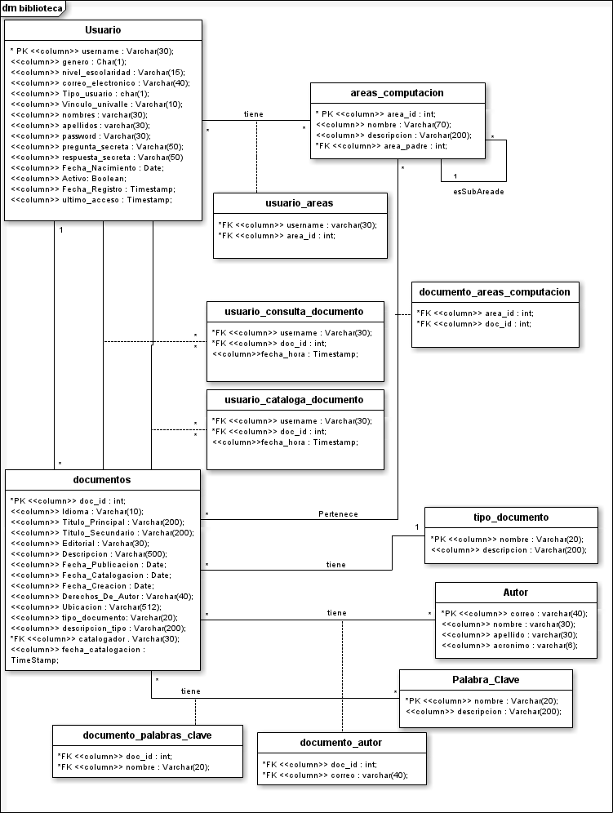
Encargados: Julián D. Rodríguez, Alejandro Valdés
Diagrama de Clases

Diagrama Principal
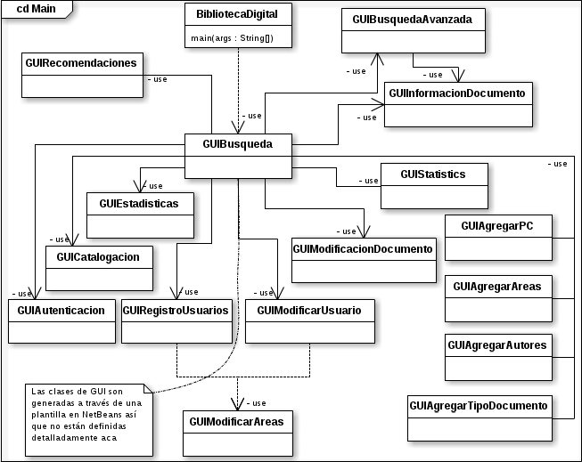

Encargado: Alejandro Valdés

DAO Usuario
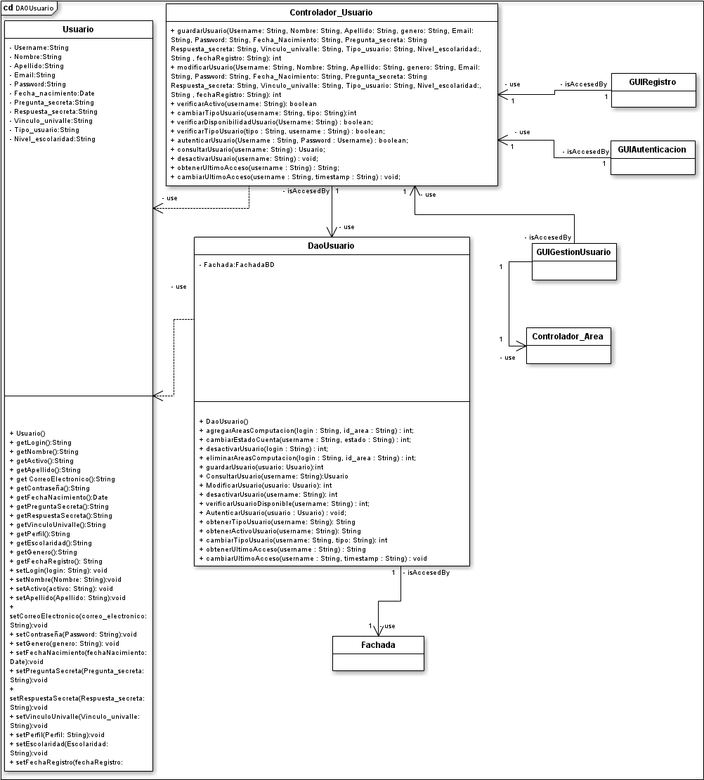

Encargado: Cristina Bustos

DAO Documento
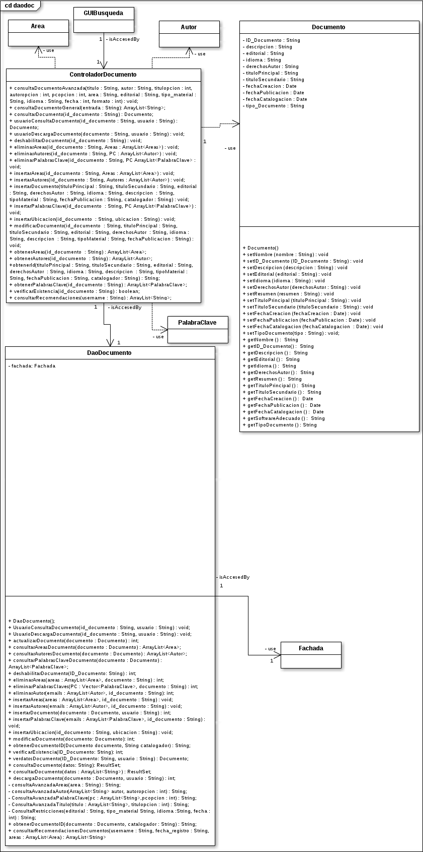
Encargado: Alejandro Valdés.
DAO Área
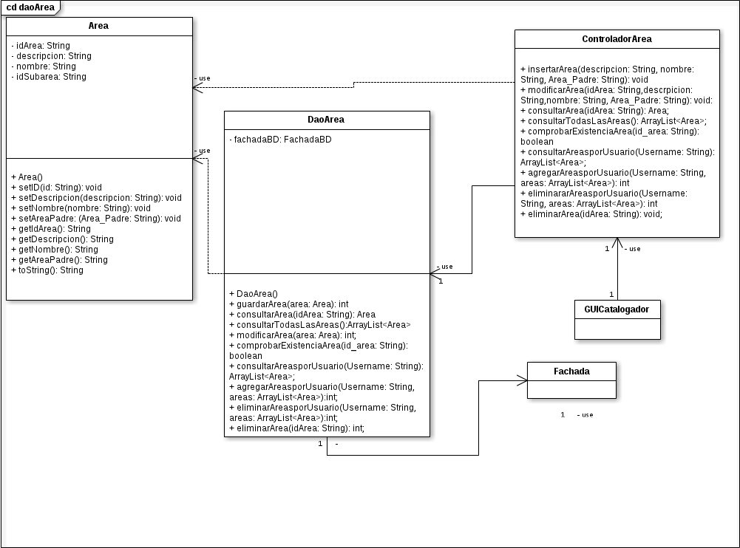

Encargado: Cristina Bustos

DAO Autor
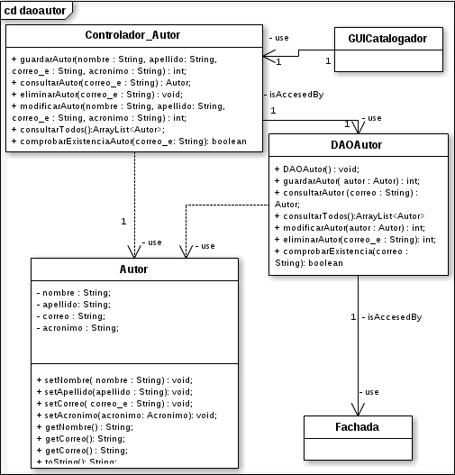

Encargado: Alejandro Valdés.

DAO PalabraClave
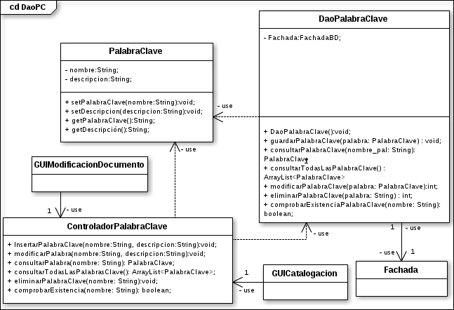

Encargado: Cristina Bustos.

DAO Reportes
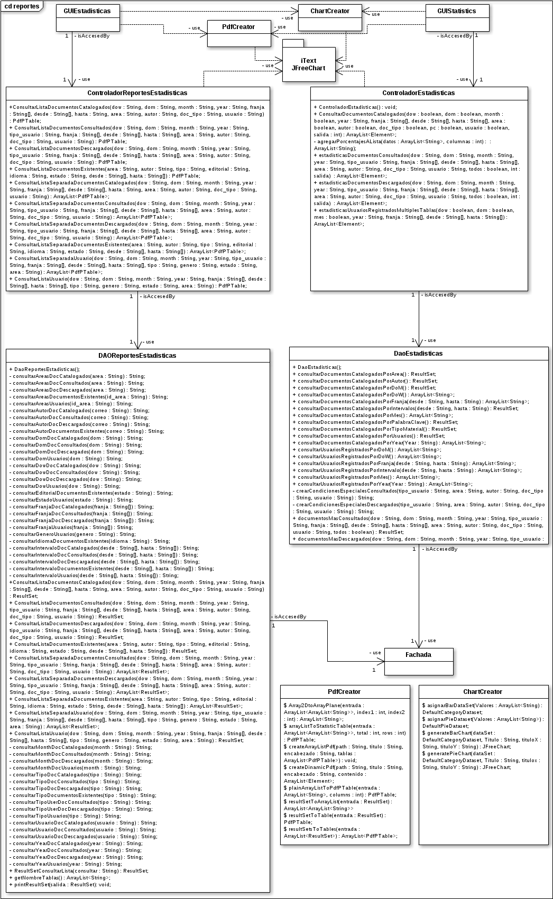
Encargado: Alejandro Valdés.
Consulta Documento

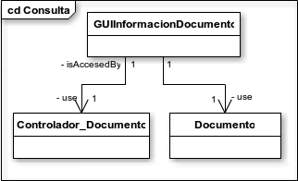

Encargado: Cristina Bustos.

Fachada

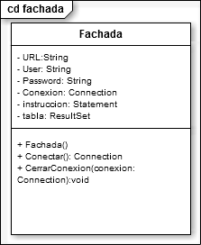

Encargado: Alejandro Valdés.

Diagrama de paquetes
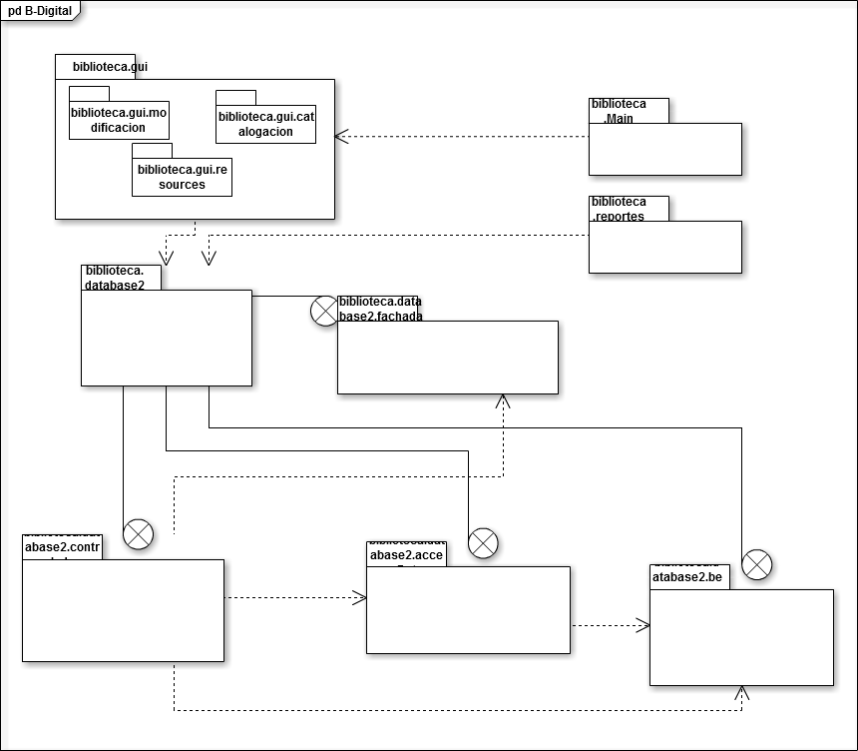

Encargado: Julián D. Rodríguez.

Diagrama de secuencia registro.
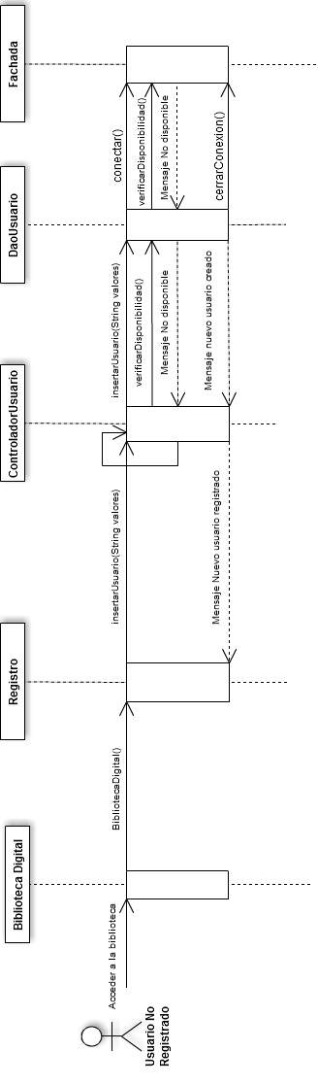
Encargado: Marcel D. Sandoval.

Diagrama secuencia autenticación
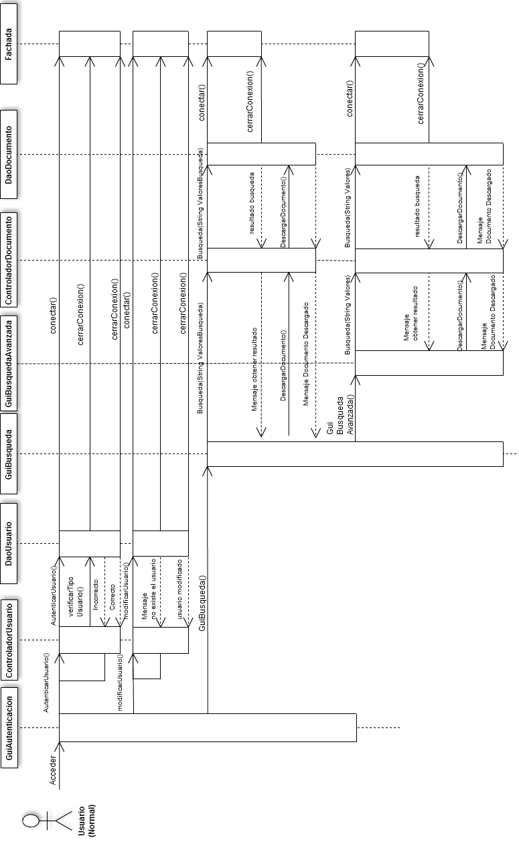
Encargado: Eduardo Pinto.
Diagrama de secuencia gestión
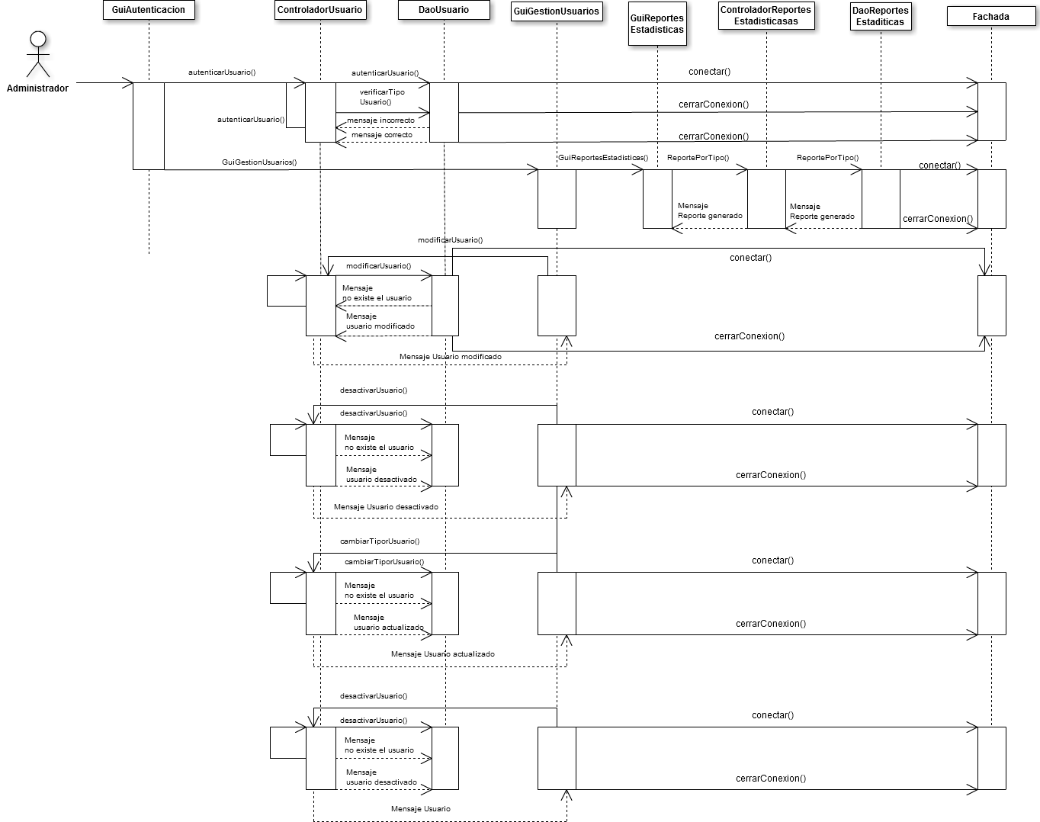

Encargado: Juan Camilo Vásquez.

Diagrama secuencia consulta
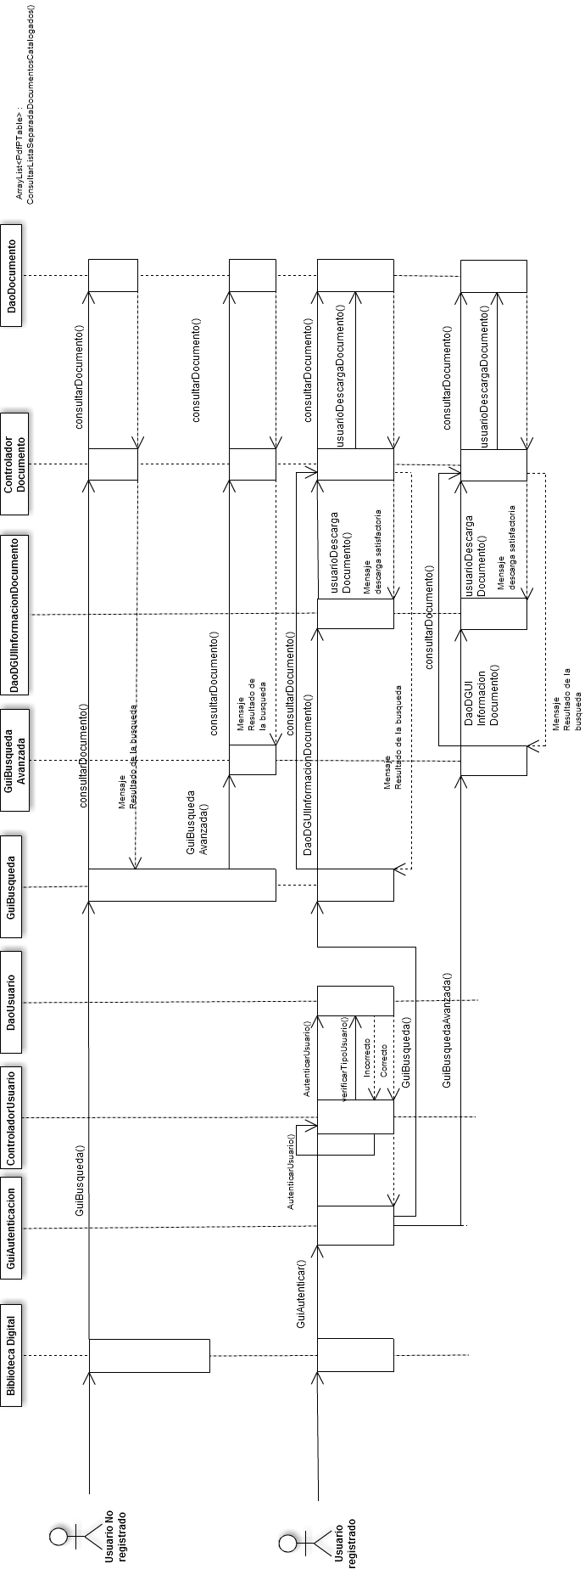
Encargado: Marcel D. Sandoval.
Diagrama secuencia catalogación
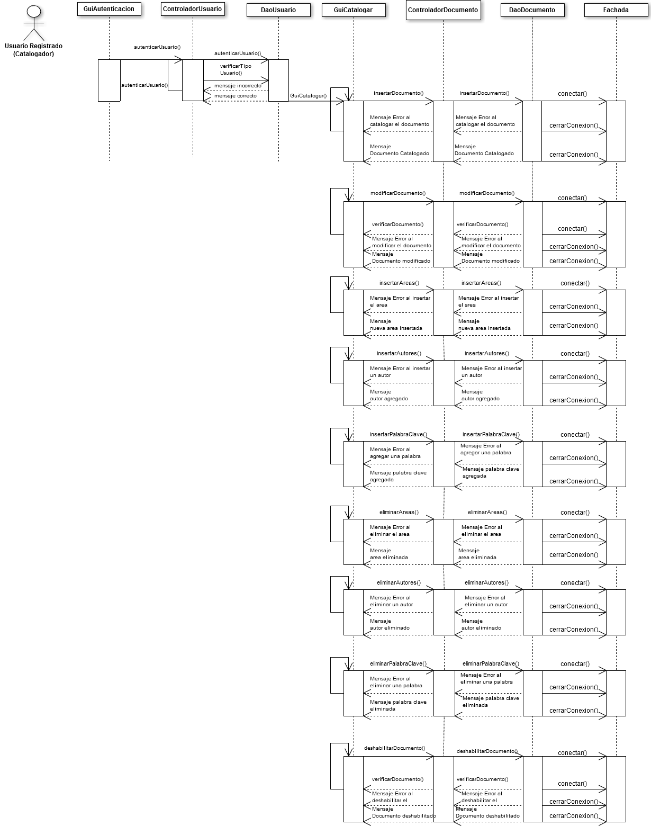

Encargado: Eduardo Pinto.
Diagrama secuencia reportes
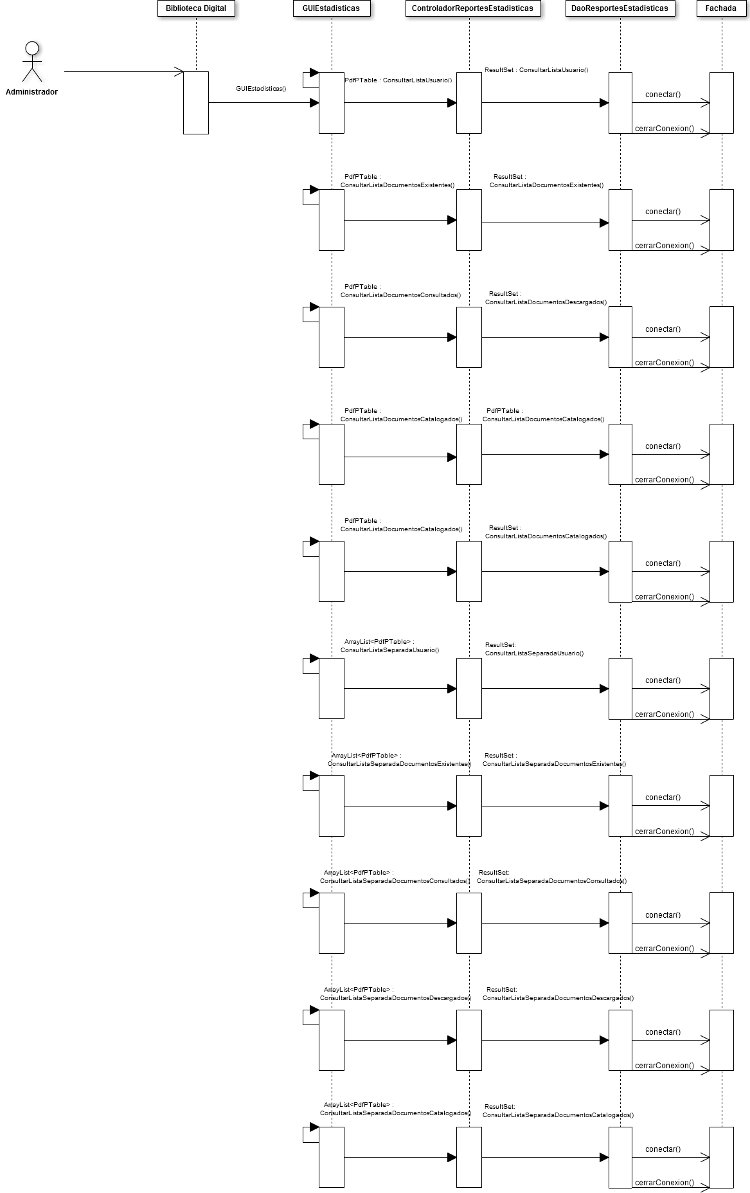
Encargado: Juan Camilo Vásquez.
Diagrama de Despliegue
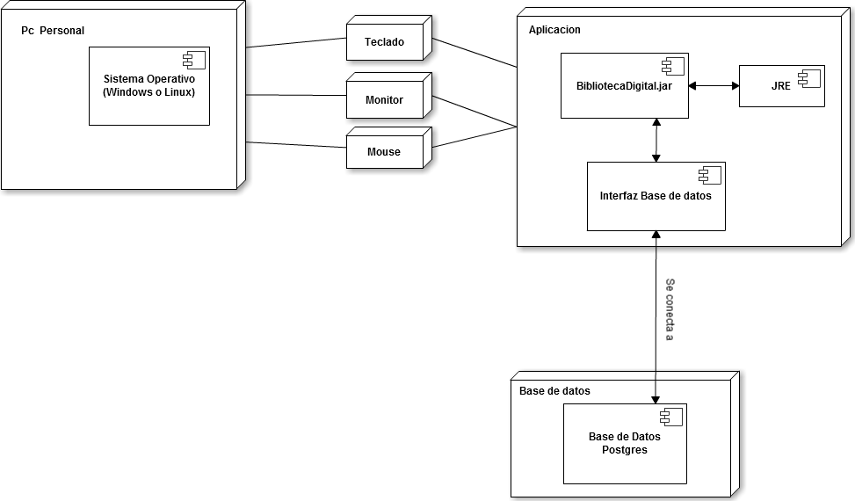
Encargado: Marcel D. Sandoval.

Casos de prueba

Id Requisito | Id Caso de Prueba | Encargado del Caso de Prueba | Propósito | Descripción | Resultados Esperados | Resultados Finales
R1.1 | T01 | Marcel D. Sandoval | Comprobar que un usuario se pueda registrar en la biblioteca | El test se hará de forma que se pruebe que un usuario se registre de forma correcta | Se espera que el sistema registre un nuevo usuario, además el sistema no debe permitir la inserción de datos vacios en los campos especificados en el requerimiento | El sistema registro un nuevo usuario con los datos correspondientes del nuevo usuario
R1.2 | T02 | Marcel D. Sandoval | Comprobar que un usuario mientras se está registrando pueda seleccionar áreas de interés | El test se hará de forma que se pruebe que un usuario puede o no seleccionar áreas de interés | Se espera que el sistema registre las nuevas áreas de interés del usuario. (si el usuario escogió áreas de interés) | El sistema registro las áreas de interés del usuario que se registro.(si el usuario escogió áreas de interés)
R1.3 | T03 | Marcel D. Sandoval | Comprobar que se guarde correctamente la hora y la fecha de registro de un usuario | El test se realiza cuando se ingresa un nuevo usuario a la base de datos | Se espera que la base de datos registre la fecha y hora de registro del nuevo usuario | La base de datos guardo la fecha y la hora de registro del nuevo usuario
R1.4 | T04 | Marcel D. Sandoval | Comprobar que el sistema permite 3 tipos de usuarios (registrado, catalogador, administrador) | El test se realiza cuando se ingresa cuando se autentica un usuario registrado | Se espera que se encuentren disponibles los tres tipos de usuarios | El sistema posee los tres tipos de usuarios
R2.1 | T05 | Marcel D. Sandoval | Comprobar que la autenticación de usuarios función correctamente | El test se realiza cuando un usuario intenta loguearse en la aplicación | Se espera que se autentique el usuario de forma correcta | El usuario se logueó correctamente en la aplicación
R2.2 | T06 | Marcel D. Sandoval | Comprobar que se le dan los privilegios correspondientes al administrador de la aplicación | El test se realiza cuando el administrador de la aplicación se autentica | El administrador posee todos sus privilegios correspondientes | El administrador puede realizar todas las funciones únicas de el
R2.3 | T07 | Marcel D. Sandoval | Comprobar que a los usuarios normales se les dan las opciones de consultar y descargar | El test se realiza cuando el usuario normal se autentica y consulta y descarga un documento | El usuario puede consultar y descargar documentos de la aplicación | El usuario consulto y descargo documentos de la aplicación
R2.4 | T08 | Marcel D. Sandoval | Comprobar que se le dan los privilegios correspondientes al usuario catalogador de la aplicación | El test se realiza cuando un catalogador de la aplicación se autentica | El catalogador posee todos sus privilegios correspondientes | El catalogador puede realizar todas las funciones únicas de el
R3.1 | T09 | Eduardo Pinto | Comprobar que el administrador puede cambiar de perfil a los demás usuarios de la aplicación | El test realiza cuando un administrador realiza la acción de cambiar tipo de perfil a un usuario | El administrador pueda cambiar los tipos de perfiles a los usuarios | El administrador cambio el tipo de perfil de un usuario
R3.2 | T10 | Eduardo Pinto | Comprobar que se pueden modificar los datos por parte del mismo usuario | El test se realiza cuando un usuario intenta modificar sus propios datos | El usuario pueda modificar sus propios datos | El usuario modifico sus datos
R3.3 | T11 | Eduardo Pinto | Comprobar que el usuario pueda modificar sus áreas de interés | El test se realiza cuando los usuarios intentan modificar sus datos y ahí modificar sus áreas de interés | El usuario puede modificar sus propias áreas de interés | El usuario modifico sus áreas de interés
R3.4 | T12 | Eduardo Pinto | Comprobar si el usuario puede desactivarse de la biblioteca digital | El test se realiza cuando el usuario intenta modificar sus datos y decide desactivarse de la biblioteca | El usuario puede desactivarse de la biblioteca | El usuario se desactivo de la biblioteca
R4.1 | T13 | Julián D. Rodríguez | Comprobar que el sistema le permita al catalogador insertar dos metadatos que son tipo de material y descripción | El test se hará mediante el catalogador este catalogando un documento y necesite ingresar los dos metadatos tipo material y descripción | El catalogador puede ingresar los metadatos tipo material y descripción | El catalogador ingreso los metadatos tipo de material y descripción
R4.2 | T14 | Julián D. Rodríguez | Comprobar que el sistema le permita al catalogador insertar los datos básicos de un documento | El test se hará mediante el catalogador este catalogando un documento y necesite ingresar los datos básicos del documento | El catalogador puede ingresar los datos básicos del documento | El catalogador ingreso los datos básicos de los documentos
R4.3 | T15 | Julián D. Rodríguez | Comprobar que se guarde correctamente la hora y la fecha de catalogación de un documento | El test se realiza cuando se ingresa un nuevo documento a la base de datos | Se espera que la base de datos registre la fecha y hora del nuevo documento catalogado | La base de datos guardo la fecha y la hora de catalogación del documento
R4.4 | T16 | Julián D. Rodríguez | Comprobar que el sistema le permita al catalogador agregar autores | El test se hará mediante el catalogador este catalogando un documento | El catalogador puede ingresar los datos básicos del autor | El catalogador agrego un nuevo autor
R4.5 | T17 | Julián D. Rodríguez | Comprobar que el sistema le permita al catalogador agregar áreas de computación | El test se hará mediante el catalogador este catalogando un documento | El catalogador puede ingresar los datos básicos del área | El catalogador agrego un nuevo autor
R4.6 | T18 | Julián D. Rodríguez | Comprobar que el sistema le permita al catalogador agregar palabras clave | El test se hará mediante el catalogador este catalogando un documento | El catalogador puede ingresar los datos básicos de la palabra clave | El catalogador agrego una nueva palabra clave
R4.7 | T19 | Julián D. Rodríguez | Comprobar que el sistema está en capacidad de enviar notificaciones sobre los nuevos documentos catalogados | El test se hará cada que un usuario acceda a la biblioteca y visite la opción de novedades | El usuario ve las notificaciones sobre los documentos de interés de el | Se deben mostrar las notificaciones a los usuarios
R5.1 | T20 | Juan Camilo Vásquez | Comprobar que al usuario se le ofrezcan dos posibles formas de búsqueda de documentos, normal y avanzada. | El test se hará de forma que el usuario pueda seleccionar y visualizar las interfaces de consulta normal y avanzada | Se espere que el usuario realice satisfactoriamente sus búsquedas dependiendo del nivel de conocimiento sobre los documentos que necesita | el sistema tiene 2 tipos de búsqueda normal y avanzada
R5.2 | T21 | Juan Camilo Vásquez | Comprobar que el usuario puede llevar a cabo la búsqueda por uno o más metadatos ingresados | El test se hará de forma que el usuario pueda llevar a cabo la búsqueda por uno o más metadatos | Se espera que el usuario realice una búsqueda satisfactoria que arroje resultados esperados | las consultas se hacen satisfactoriamente por uno o más metadatos
R5.3 | T22 | Juan Camilo Vásquez | Comprobar que al usuario se le muestre una lista con los documentos encontrados después de aplicar la consulta, donde se mostrara el titulo del documento y el autor o autores. | El test se hará de tal forma que se muestre una interfaz con el titulo y autores de los documentos encontrados. | se espera que los títulos y el autores del documentos sean coherentes con la consulta hecha por el usuario | se muestra una tabla con el titulo del documento y sus respectivos autores, estos son relacionados con la consulta hecha por el usuario
R5.4 | T23 | Juan Camilo Vásquez | Comprobar que el usuario puede llevar a cabo una búsqueda avanzada por medio de campos específicos | El test se hará del tal forma que se lleve a cabo una búsqueda avanzada por medio de campos específicos que arroje resultados esperados | se espera que la búsqueda se haga efectiva y que arroje resultados esperados | se hace la consulta con los diferentes parámetros ingresados y elegidos por el usuario, en la base de datos el cual retorna una lista de documentos con sus respectivos autores que cumplen con las restricciones antes impuestas
R5.5 | T24 | Juan Camilo Vásquez | Comprobar que las restricciones sobre los campos de búsqueda funciones adecuadamente | El test se hará de tal forma que se lleva a cabo una búsqueda avanzada que compruebe que las restricciones sobre los campos funcionen adecuadamente | Se espera que las restricciones sobre los campos ayuden al usuario a buscar más fácilmente el documento que necesita. | Se muestra los documentos que cumplen con las restricciones elegidas por el usuario.
R5.6 | T25 | Juan Camilo Vásquez | Comprobar que la restricción de tiempo especifico en búsqueda avanzada | el test se hará de tal forma que se comprobara todos los tiempos especifico para la búsqueda avanzada | se espera que los documentos retornados después de aplicar la búsqueda avanzada cumplan con la restricción de tiempo especifica seleccionada por el usuario. | se muestran los documentos que cumplen la restricción de tiempo seleccionada por el usuario
R5.7 | T26 | Juan Camilo Vásquez | Comprobar que la restricción de búsqueda por un área de conocimiento en específica funcione correctamente. | el test se hará de tal forma que se compruebe que la restricción de área de conocimiento funcione correctamente, haciendo sus respectivas pruebas. | Se espera que los documentos retornados cumplan con la restricción de área de conocimiento seleccionada por el usuario. | se muestran los documentos que efectivamente cumplen con la restricción de área de conocimiento seleccionada por el usuario
R5.8 | T27 | Juan Camilo Vásquez | Comprobar que la restricción de búsqueda por un idioma en específico funcione correctamente. | el test se hará de tal forma que se compruebe que la restricción de idioma funcione correctamente, haciendo sus respectivas pruebas. | se espera que los documentos retornados cumplan con la restricción del idioma seleccionado por el usuario. | se muestran los documentos que efectivamente cumplen con la restricción del idioma seleccionada por el usuario
R5.9 | T28 | Juan Camilo Vásquez | Comprobar que la restricción de búsqueda por un tipo de documento en específico funcione correctamente. | El test se hará de tal forma que se compruebe que la restricción de tipo de documento funcione correctamente, haciendo sus respectivas pruebas. | Se espera que los documentos retornados cumplan con la restricción del tipo de documento seleccionado por el usuario. | se muestran los documentos que efectivamente cumplen con la restricción de tipo de documento seleccionado por el usuario
R5.10 | T29 | Juan Camilo Vásquez | Comprobar que después de haber llevado a cabo la consulta ya sea avanzada o normal, el usuario pueda seleccionar un documento y ver todos sus datos. | El test se hará de tal forma que se compruebe que los datos mostrados en la interfaz sean consistentes con los datos que hay en la base de datos de el documento selecciona por el usuario. | Se espera que los datos mostrados en la interfaz del documento seleccionado sean iguales a los que hay en la base de datos y además que estén completos. | Se muestran los datos correctos sobre el documento seleccionado por el usuario.
R5.11 | T30 | Juan Camilo Vásquez | comprobar que cuando alguien consulte un documento especifico se guarde un registro de esta consulta | el test se hará de tal forma que justo después de que un usuario consulte un documento, se buscara si se guardo en la base de datos el registro de que ese documento a sido consultado | se espera que el registro de el documento consultado se guarde satisfactoriamente en la base de datos | se guarda el registro de la consulta del documento seleccionado por el usuario
R6.1 | T31 | Juan Camilo Vásquez | Comprobar la descarga de documentos por parte de los usuarios registrados | El test se hará de tal forma que el usuario escogerá una ruta donde desea guardar el documento, entonces verifiquemos que el documento este en la ruta especificada y además que sea el documento correcto. | Se espera que se descargue satisfactoriamente el documento, y que se guarde en la ruta especificada. | se guarda satisfactoriamente el documento en la ruta especificada
R6.2 | T32 | Juan Camilo Vásquez | Comprobar que cuando un usuario descargue un documento se guarde un registro de esta descarga en la base de datos | el test se hará de tal forma que justo después de que un usuario descargue un documento, se buscara si se guardo el registro de la descarga de ese documento | se espera que se guarde satisfactoriamente el registro de la descarga del documento por parte del usuario | se guardo satisfactoriamente el registro de la descarga del documento hecha por el usuario en la base de datos
R7.1 | T33 | María Cristina Bustos | Comprobar que el sistema permita generar reportes y estadísticas del uso de la aplicación | El test se realizará comprobando que la aplicación pueda generar reportes y estadísticas sobre la actividad de los usuarios y de los documentos existentes por medio de consultas especificas en lenguaje SQL a la base de datos. | Se espera que el sistema permita generar consultas correctas en lenguaje sql que permitan reportar información sobre el uso de la aplicación y generar estadísticas respecto a la información almacenada en la base de datos. | Se ha extraído de la base de datos por medio de las consultas en lenguaje sql, la información requerida para generar los reportes y estadísticas.
R7.2 | T34 | Alejandro Valdés | Comprobar que el sistema tenga las interfaces para generar reportes y estadísticas | El test se realizará comprobando las distintas interfaces incluidas en la aplicación, y comprobando su funcionalidad | Se espera que el sistema tenga interfaces que permitan generar reportes y estadísticas | La aplicación contiene interfaces referentes a estadísticas y reportes basados en los registros de la base de datos, que son accedidas fácilmente desde la interfaz principal por usuarios administradores.
R7.3 | T35 | Alejandro Valdés | Comprobar que el sistema puede parametrizar los reportes posibles a través de interfaces | El test se realizará comprobando los distintos parámetros establecidos para los reportes, y comprobando los reportes obtenidos | Se espera que el sistema permita la parametrización de los reportes que el usuario seleccione, modificando aspectos del resultado del reporte | Los reportes y las estadísticas creadas por la aplicación son correctas según los parámetros que el usuario le ingreso por medio de las interfaces.
R7.4 | T36 | María Cristina Bustos | Comprobar que los reportes sean generados en archivo con formato PDF | El test se realizará comprobando la generación de archivos con formato pdf de los reportes y estadísticas | Se espera que la aplicación cree un archivo pdf en una ruta dada que indica la ubicación de este archivo y sea almacenado en la carpeta raíz donde se ejecuta la aplicación. | Se crea en una ruta dada por la aplicación un archivo con formato pdf que es almacenado en la carpeta raíz de donde se ejecuta la aplicación.
R7.5 | T37 | Alejandro Valdés | Comprobar que se generan diagramas de pastel y de barras con los datos obtenidos de los reportes estadísticos | El test se realizará comprobando reportes estadísticos aleatorios, revisando la existencia e instancia de estos diagramas | Se espera que la aplicación deba generar correctamente según los datos ingresados por el usuario en la interfaz los diagramas de pastel y de barras | La aplicación crea correctamente los diagramas de pastel y de barras según los resultados ingresados en la interfaz de reportes estadísticos
R7.6 | T38 | María Cristina Bustos | Comprobar que en los reportes en formato PDF se incluyan los diagramas estadísticos de pastel y de barras generados en la aplicación | El test se realizará generando archivos pdf por medio de la interfaz de estadísticas y comprobando que estos pdf tengan en su interior los diagramas con parámetros especificados por el usuario en la interfaz. | Se espera que en el archivo PDF generado por la aplicación en la sección de estadísticas debe de contener al final de este los diagramas de pastel y de barras con respecto a las opciones especificadas por el usuario en la interfaz de estadísticas. | Se genera en una ruta dada por la aplicación un archivo en formato PDF con las estadísticas seleccionadas por el usuario en la interfaz de estadísticas y con los diagramas de pastel y de barras acordes a las estadísticas generadas previamente.

Material de apoyo al usuario final

Para el material de apoyo al usuario final usamos una herramienta brindada por github llamada wiki, acá se encuentra una wiki detallada sobre la instalación y el funcionamiento de la aplicación. Podemos acceder a ella a través del siguiente link:

https://github.com/alevalv/Biblioteca-Digital/wiki

Encargados: Eduardo Pinto, Marcel D. Sandoval, Julián D. Rodríguez, Juan Camilo Vásquez.

5 Índice

1. Introducción.....................................................................................................................2
1.1 Propósito....................................................................................................................2
1.2 Ámbito del sistema....................................................................................................3
1.3 Definiciones, Acrónimos y Abreviaturas................................................................3
1.4 Referencias................................................................................................................3
1.5 Visión general del documento.................................................................................3
2. Descripción general........................................................................................................5
2.1 Perspectiva del producto.........................................................................................5
2.2 Funciones del producto............................................................................................6
2.3 Características de los usuarios...............................................................................20
2.4 Restricciones.............................................................................................................20
2.5 Suposiciones y dependencias.................................................................................20
2.6 Requisitos futuros.....................................................................................................20
3. Requisitos específicos...................................................................................................23
3.1 Interfaces externas....................................................................................................60
3.2 Funciones...................................................................................................................60
3.3 Requisitos de rendimiento.......................................................................................60
3.4 Restricciones de diseño...........................................................................................60
3.5 Atributos del sistema.................................................................................................60
4. Anexos………………………………………….....................................................................62
4.1 Diagramas de modelo de datos UML…….………………………………………………62
4.2 Diagramas de clase…………….…………………………………………………………...63
4.3 Diagrama de paquetes…….…………………………………………………………….....75
4.4 Diagramas de secuencia……………………………………………………………….....76
4.5 Diagrama de despliegue……………………………………………………………….....82
4.6 Casos de prueba………..……………………………………………………………….....83
4.3 Material de apoyo para el usuario final.…………………………………………….....90

